**POLÍTICA DE GESTIÓN DEL RIESGO**

**AGENCIA PRESIDENCIAL DE COOPERACIÓN INTERNACIONAL DE COLOMBIA**

**APC-COLOMBIA**

**Marzo, 2020**

**TABLA DE CONTENIDO**

Tabla de contenido

INTRODUCCIÓN 3

PARTE I. POLÍTICA DE ADMINISTRACIÓN DEL RIESGO 4

1. OBJETIVOS 4

1.1 OBJETIVO GENERAL 4

1.2 OBJETIVOS ESPECÍFICOS 4

2. ALCANCE 4

3. BENEFICIOS DE LA GESTIÓN DE RIESGOS 5

4. LINEAMIENTOS Y NORMATIVA APLICABLE 5

5. DEFINICIONES 6

6. CONTEXTO ESTRATÉGICO 10

7. POLÍTICA DE GESTIÓN DEL RIESGO 15

8. ROLES Y RESPONSABILIDADES 15

PARTE II. LINEAMIENTOS METODOLÓGICOS PARA LA GESTIÓN DEL RIESGO 16

9. GESTIÓN DEL RIESGO 16

9.1 Etapa 0. Preparación 17

9.2 Etapa I. Identificación de Riesgos 17

9.3 ETAPA II. VALORACIÓN DEL RIESGO 21

9.4 ETAPA III. TRATAMIENTO DEL RIESGO 23

9.5 ETAPA IV. SEGUIMIENTO A LA GESTIÓN DEL RIESGO 27

10. COMUNICACIÓN Y CONSULTA 29

11. ALINEACIÓN CON LA POLÍTICA DE LUCHA CONTRA LA CORRUPCIÓN Y DE EFICIENCIA ADMINISTRATIVA 29

12. PRODUCTO Y SERVICIO NO CONFORME 29

13. REGISTRO EN EL APLICATIVO DE BRÚJULA 30

14. CONTROL DE CAMBIOS 39

# INTRODUCCIÓN

Las entidades existen con el fin último de generar valor para sus grupos de interés. En su camino cotidiano se enfrentan con la falta de certeza en diversos ámbitos, por lo que el reto de toda organización consiste en determinar cuanta incertidumbre se puede y se desea aceptar mientras se genera valor, que realmente permita la obtención de los resultados planificados.

Las entidades operan en ambientes donde factores como la globalización, la tecnología, las regulaciones de los organismos de control, los mercados cambiantes y la competencia, crean incertidumbre. La mencionada incertidumbre está representada por eventos, que a su vez implican riesgos que pueden representar tanto amenazas como oportunidades para la entidad.

En el marco del Modelo Integrado de Planeación y Gestión versión dos y los instrumentos que el Departamento Administrativo de la Función Pública, DAFP, ha generado para orientar su implementación, la Agencia Presidencial de Cooperación Internacional de Colombia, APC-Colombia, actualiza la política para la gestión institucional del riesgo en línea con el compromiso de adoptar el Modelo como el Sistema Integrado de Gestión.

Esta actualización sigue las orientaciones establecidas por la guía de administración del riesgo expedida por el DAFP e incorpora las orientaciones estratégicas de la alta dirección, articulando con los objetivos estratégicos, el modelo de operación de procesos con la planeación institucional.

La política sigue el principio de que la gestión de los riesgos no es estática, se integra en el desarrollo de la estrategia, la formulación de los objetivos de la entidad y la implementación de esos objetivos a través de la toma de decisiones cotidiana.

El documento se divide en dos partes: una primera parte que aborda la formulación de la política de administración del riesgo con todos sus elementos generales y la segunda que comprende los lineamientos metodológicos a emplear en la entidad para adelantar la identificación, valoración y tratamiento de los riesgos, abordándolo desde un punto de vista didáctico, práctico y objetivo.

El alcance de la política es para todos los riesgos asociados a la gestión de APC-Colombia y se centra en los riesgos institucionales (de tipo estratégicos, gerenciales, operativos, financieros, tecnológicos, de cumplimiento y de imagen-reputacional), de corrupción y fraude, por lo cual para el caso de los demás tipos de riesgos se deberán consultar los documentos que definan los líderes de los temas y sistemas de gestión respectivos (Contratación, Gestión ambiental, Defensa Jurídica, Seguridad Digital, etc.).

En general, este documento orienta a los servidores de la Entidad para realizar la identificación, implementación, control, seguimiento, evaluación y apropiación de los riesgos a los que se encuentra expuesta la entidad, sus controles, acciones de manejo y planes de contingencia, haciendo de éste un instrumento de gestión de uso permanente como control necesario y efectivo para hacer seguimiento y asegurar razonablemente el cumplimiento de los objetivos y metas institucionales.

La presente guía es un instrumento de tipo preventivo para analizar, valorar, tratar, comunicar, monitorear, revisar y realizar seguimiento a los riesgos de la corrupción y los riesgos institucionales, a fin de optimizar y enfocar los esfuerzos institucionales en acciones estandarizadas que permitan abordar y tratar los riesgos identificados en forma eficiente y eficaz en coherencia con los objetivos y metas institucionales.

# PARTE I. POLÍTICA DE ADMINISTRACIÓN DEL RIESGO

# OBJETIVOS

# OBJETIVO GENERAL

Fortalecer la implementación de la política de gestión del riesgo para el periodo 2019-2022, a través de una guía metodológica que oriente la gestión de los riesgos institucionales y de corrupción, a fin de garantizar el cumplimiento de la misión y objetivos estratégicos de APC-Colombia.

# OBJETIVOS ESPECÍFICOS

* + - Orientar la identificación, valoración, tratamiento, seguimiento y evaluación de los riesgos a los que se expone la Entidad.
    - Generar cultura de autocontrol y autoevaluación en todos los servidores de la entidad frente a la gestión del riesgo.
    - Proteger los recursos de la entidad frente a la ineficiencia en la gestión y las amenazas de corrupción.

# ALCANCE

Esta guía tiene como alcance la definición de las directrices para la gestión y administración de los riesgos institucionales partiendo desde la política de administración del riesgo, la construcción del mapa de riesgos, la comunicación, consulta y divulgación de los riesgos existentes, su priorización y el plan de manejo propuesto para su administración, así como las actividades de seguimiento, monitoreo, revisión y actualización aplicables para la gestión integral de los riesgos.

Esto documento adopta lo establecido en la *“Guía para la administración del riesgo y el diseño de controles en entidades públicas”,* elaborado por el Departamento Administrativo de la Función Pública (DAFP) en octubre de 2018 y sus documentos anexos. Por lo tanto, para implementar la gestión del riesgo en la Entidad se hará referencia permanente a este documento con las precisiones que se señalan en esta guía.

En esta guía se incluyen lineamientos generales frente al riesgos de los diferentes sistemas de gestión (Seguridad y Salud en el Trabajo, Gestión Ambiental, Gestión Contractual, Defensa Jurídica, entre otros), con el fin de garantizar un manejo unificado que aplique de manera transversal a todos los procesos y funciones de APC-Colombia. La guía se debe orientar bajo la normatividad vigente y aplicable para los mismos y siguiendo las indicaciones del proceso líder de dicho Sistema o tema en la entidad.

# BENEFICIOS DE LA GESTIÓN DE RIESGOS

La gestión de los riesgos institucionales da acceso a los siguientes beneficios inherentes:

* **Alinea el riesgo y la estrategia:** En su evaluación de alternativas estratégicas, la dirección considera los riesgos priorizados por la entidad, estableciendo los objetivos correspondientes y desarrollando mecanismos para gestionar las oportunidades o amenazas asociadas.
* **Mejora las decisiones de respuesta a los riesgos:** La gestión de riesgos institucionales proporciona rigor para identificar las posibles oportunidades o amenazas que hacen parte del que hacer institucional y seleccionar entre las posibles alternativas de respuesta a las amenazas o a las oportunidades, la más viable y efectiva para alcanzar los resultados esperados.
* **Reduce las sorpresas y las pérdidas operativas:** La gestión de los riesgos mejora la capacidad de la Entidad para identificar las amenazas o vulnerabilidades que pueden afectar su gestión y establecer respuestas, reduciendo las sorpresas y las pérdidas asociadas.
* **Identifica y gestiona la diversidad de riesgos para toda la entidad:** Cada entidad se enfrenta a riesgos que inciden de manera negativa o positiva en el desempeño de sus procesos y en el logro de los resultados planificados; la gestión de riesgos facilita respuestas eficaces e integradas a los impactos interrelacionados de dichos riesgos.
* **Provee respuestas integradas a múltiples riesgos:** La ejecución de los procesos conllevan riesgos inherentes, para lo cual la gestión de los riesgos favorece la elaboración de soluciones integradas para administrarlos, bajo la premisa de optimizar los recursos disponibles y garantizar la coherencia en las respuestas institucionales, en el momento de abordar las posibles vulnerabilidades o amenazas, así como las oportunidades identificadas.
* **Permite aprovechar las oportunidades:** mediante la consideración de una amplia gama de potenciales eventos, la dirección está en posición de identificar y aprovechar las oportunidades de modo proactivo, a fin de potencializar los efectos deseables.

# LINEAMIENTOS Y NORMATIVA APLICABLE

* Ley 1712 de 2014 “Por medio de la cual se crea la Ley de Transparencia y del Derecho de Acceso a la Información Pública Nacional y se dictan otras disposiciones”.
* Ley 1474 de 2011 “Por la cual se dictan normas orientadas a fortalecer los mecanismos de prevención, investigación y sanción de actos de corrupción y la efectividad del control de la gestión pública”.
* Ley 87 de 1993 “Por la cual se establecen normas para el ejercicio del control interno en las entidades y organismos del Estado y se dictan otras disposiciones”.
* Decreto 1499 de 2017. Por medio del cual se modifica el Decreto 1083 de 2015, en lo relacionado con el Sistema de Gestión establecido en el artículo 133 de la Ley 1753 de 2015
* Manual Operativo Sistema de Gestión. Versión 2. 2018. Departamento Administrativo de la Función Pública
* Norma Técnica Colombiana GTC 137:2011. Gestión del riesgo. ICONTEC Internacional
* Norma Técnica Colombiana NTC ISO 31000:2011. Gestión del riesgo. ICONTEC Internacional.
* Norma Técnica Colombiana NTC-IEC/ISO 31010:2013. Gestión de riesgos. Técnicas de valoración del riesgo. ICONTEC Internacional.
* Guía para la Administración del Riesgo y el diseño de controles en entidades públicas. Versión 4. 2018. Departamento Administrativo de la Función Pública

# DEFINICIONES

**Administración de riesgos:** Proceso efectuado por la Alta Dirección de la entidad y por todo el personal para proporcionar a la administración un aseguramiento razonable con respecto al logro de los objetivos. El enfoque de riesgos no se determina solamente con el uso de la metodología, sino logrando que la evaluación de los riesgos se convierta en una parte natural del proceso de planeación. (INTOSAI, 2000).

**Aceptación de riesgo**: Decisión generada por la entidad de aceptar las consecuencias y probabilidad de un riesgo en particular, sin adelantar acciones de reducción y control. La aceptación del riesgo también se deriva del nivel de riesgo o umbral en el cual la Entidad acepta el riesgo.

**Activos de información:** Se refiere a cualquier información o elemento relacionado con el tratamiento de la misma (sistemas, soportes, edificios, personas...) que tenga valor para la organización.

**Amenaza:** Es la intención y la capacidad de afectar adversamente un sistema, ocasionando daños o alteraciones.

**Ámbito de gestión del riesgo:** Hace referencia al eje temático al cual está referido el riesgo que se requiere gestionar, entre otros, se tienen los riesgos referidos a: Gestión Ambiental, Gestión de Seguridad y Salud en el Trabajo, Adquisición de bienes y servicios, Seguridad Digital y Defensa Jurídica.

**Análisis cualitativo:** Herramienta subjetiva que estandariza la evaluación de la probabilidad de ocurrencia y el impacto de los riesgos facilitando su evaluación y posibilidad de priorizarlos.

**Análisis de riesgo:** Uso sistemático de la información disponible para valorar los riesgos en función de las causas o agentes que los generan, las consecuencias generadas por un incidente y/o evento, su severidad y la posibilidad de ocurrencia del mismo, con el fin de estimar la zona de riesgo inicial (riesgo inherente).

**Brújula:** Aplicativo dispuesto por la Agencia, en el cual se registrarán los riesgos institucionales y el seguimiento a los controles y acciones de manejo que se establezcan para su tratamiento.

**Causa:** Medios, circunstancias, situaciones o agentes generadores del riesgo1**.** Algunas fuentes de riesgos son: el recurso humano, los procesos, la tecnología, la infraestructura y los acontecimientos externos.

**Comunicación y Consulta:** Procesos continuos y reiterativos que una organización lleva a cabo para suministrar, compartir u obtener información e involucrarse en un diálogo con las partes interesadas, con respecto a la gestión del riesgo2.

**Consecuencia**: Efectos generados por la ocurrencia de un riesgo que afecta los objetivos o un proceso de la entidad. Pueden ser entre otros, una pérdida, un daño, un perjuicio, un detrimento3.

**Corrupción**. Uso indebido del poder, de los recursos o de la información, que lesiona los intereses de una entidad y, en consecuencia, del Estado, para la obtención de un beneficio particular.

1 FUNCIÓN PÚBLICA. Manual Técnico del Modelo Estándar de Control Interno para el Estado Colombiano -MECI- 2014. Página 64

2 ICONTEC. NTC31000:2011. Gestión del Riesgo. Términos y Definiciones. Numeral 2.12 Bogotá, 2011. Página 4.

**Control:** Cualquier medida que adopte la Entidad para gestionar los riesgos y proporcionar una seguridad razonable de alcanzar los objetivos y metas establecidos

**Establecimiento del Contexto:** Definición de los parámetros internos y externos que se han de tomar en consideración cuando se identifica y gestiona el riesgo4.

**Evaluación del riesgo:** Determinación de las prioridades de gestión del riesgo, mediante la comparación del nivel de riesgo hallado (riesgo inherente) y la evaluación de las medidas de control existentes. Es una etapa que busca confrontar los resultados del análisis de riesgo inicial frente a los controles establecidos, con el fin de determinar la zona de riesgo final (riesgo residual).

**Evento de seguridad de la información:** Presencia identificada de una condición de un sistema, servicio o red, que indica una posible violación de la política de seguridad de la información o falla de las salvaguardas, o una situación desconocida previamente que puede ser pertinente a la seguridad [ISO/IEC 27000:2014].

**Evitar el riesgo:** abandonar las actividades que dan lugar al riesgo y se decide no iniciar o no continuar con las actividades que lo causan.

**Fecha límite de ejecución:** Fecha acordada para que la acción de manejo se haya ejecutado en su totalidad.

**Frecuencia:** Número de sucesos o eventos que ocurren en un determinado periodo de tiempo y en una localización determinada.

**Gestión del riesgo:** Es el conjunto de “Actividades coordinadas para dirigir y controlar una organización con respecto al riesgo5. Proceso efectuado por la alta dirección de la entidad y por todo el personal para proporcionar a la administración un aseguramiento razonable con respecto al logro de los objetivos6.

**Guía del DAFP:** Guía de Gestión para la administración del riesgo y el diseño de controles en entidades públicas. Versión 4. Octubre 2018.

**Impacto:** consecuencias que puede ocasionar a la organización la materialización del riesgo7.

**Identificación del riesgo:** En esta etapa se deben establecer las fuentes o factores de riesgo, los eventos o riesgos, sus causas y sus consecuencias. Para el análisis se pueden involucrar datos históricos, análisis teóricos, opiniones informadas y expertas y las necesidades de las partes involucradas8.

**Incidente de seguridad de la información:** Evento o serie de eventos de seguridad de la información no deseados o inesperados, que tienen probabilidad significativa de comprometer las operaciones del negocio y amenazar la seguridad de la información [ISO/IEC 27000:2014].

**Mapa de calor:** Es una representación gráfica de los datos de probabilidad e impacto de un riesgo, utilizando colores y números para indicar el nivel de criticidad de dicho riesgo.

**Mapa de riesgo:** Herramienta metodológica que permite hacer un inventario de los riesgos de manera ordenada y sistemática, definiéndolos, evaluándolos y estableciendo los controles y acciones de manejo específicas para su control.

4 ICONTEC. NTC31000:2011. Gestión del Riesgo. Términos y Definiciones. Numeral 2.9 Bogotá, 2011. Página 4.

5 Ibíd. Numeral 2.2 Bogotá, 2011. Página 4.

6 FUNCIÓN PÚBLICA. Guía para la Administración del Riesgo y el diseño de controles en entidades públicas. Bogotá, 2018. Página. 8

7 Ibíd. Página. 8

8 ICONTEC. NTC31000:2011. Gestión del Riesgo. Términos y Definiciones. Numeral 2.15 Bogotá, 2011. Página 6.

**Modelo de Seguridad y Privacidad de la Información (MSPI):** Ciclo de operación que consta de cinco (5) fases (diagnóstico, planificación, implementación, evaluación de desempeño y mejora continua), que conduce a la preservación de la confidencialidad, integridad, disponibilidad de la información, permitiendo garantizar la privacidad de los datos, mediante la aplicación de un proceso de gestión del riesgo, brindando confianza a las partes interesadas acerca de la adecuada gestión de riesgos9.

**Monitoreo:** Verificación, supervisión, observación crítica o determinación continúa de los riesgos con el fin de identificar cambios con respecto al nivel de desempeño exigido o esperado10.

**Nivel de riesgo**: Indica que tan crítico es el riesgo al tener en cuenta su probabilidad de ocurrencia y su impacto, convirtiéndose en un criterio que permite priorizar los riesgos que se requieren gestionar.

**Oportunidad:** Momento o circunstancia oportunos o convenientes para alcanzar un resultado esperado.

**Plan de tratamiento de riesgos:** Decisiones y acciones definidas para dar tratamiento al riesgo residual, después de evaluada la efectividad de los controles existentes, para reducir las probabilidades de ocurrencia de los riesgos, sus consecuencias o ambas.

**Política para la Gestión del Riesgo:** Declaraciónde la Dirección y las intenciones generales de una organización con respecto a la gestión del riesgo11.

**Plan de contingencia:** Es un tipo de plan preventivo, predictivo y reactivo que se ejecuta cuando se materializa el riesgo y ayuda a controlar la situación presentada y a minimizar sus consecuencias negativas.

**Probabilidad**: se entiende como la posibilidad de ocurrencia del riesgo. Esta puede ser medida con criterios de frecuencia o factibilidad12. Se mide según la frecuencia (número de veces en que se ha presentado el riesgo en un período determinado) o por la factibilidad (factores internos o externos que pueden determinar que el riesgo se presente).

**Riesgo:** Efecto de la incertidumbre sobre los objetivos13. Desde el contexto de la gestión del riesgo de corrupción se define como “cualquier circunstancia, evento, amenaza, acto u omisión, que pueda impedir el logro de los objetivos estratégicos, de proceso o de proyecto”14.

**Riesgos de Corrupción**: Posibilidad de que, por acción u omisión, se use el poder para desviar la gestión de lo público hacia un beneficio privado15.

**Riesgo de Gestión:** Se trata de una categoría unificada de los riesgos de la gestión, se emplea en este manual para señalarlos riesgos gerenciales, operativos, financieros, tecnológicos, de cumplimiento y de imagen-reputacional, en una sola categoría.

**Riesgos de Imagen**: Se relación con la percepción y la confianza de la ciudadanía hacia la gestión de la institución.

**Riesgo de Seguridad Digital:** Combinación de amenazas y vulnerabilidades en el entorno digital. Puede debilitar el logro de objetivos económicos y sociales, así como afectar la soberanía nacional, la integridad territorial, el orden constitucional y los intereses nacionales. Incluye aspectos relacionados con el ambiente físico, digital y las personas16.

**Riesgo de Tecnología:** Están relacionados con la capacidad tecnológica de la Entidad para satisfacer sus necesidades actuales y futuras y el cumplimiento de la misión.

9 MINTIC. Modelo de Seguridad y Privacidad de la Información. Bogotá, 2016. Página 8.

10 ICONTEC. NTC 31000:2011. Gestión del Riesgo. Términos y Definiciones. Numeral 2.28 Bogotá, 2011. Página 9.

11 Ibíd. Numeral 2.4 Bogotá, 2011. Página 5

12 FUNCIÓN PÚBLICA. Guía para la Administración del Riesgo y el diseño de controles en entidades públicas. Bogotá, 2018. Página. 8

13 ICONTEC. NTC 31000:2011. Gestión del Riesgo. Términos y Definiciones. Numeral 2.1 Bogotá, 2011. Página 4.

14 FUNCIÓN PÚBLICA. Guía para la Gestión del Riesgos de Corrupción. Bogotá, 2015. Página. 10

15 FUNCIÓN PÚBLICA. Guía para la Administración del Riesgo y el diseño de controles en entidades públicas. Bogotá, 2018. Página. 8

16 Ibíd. Página. 8

**Riesgo Estratégico:** Se asocia con la forma en que se administra la Entidad. El manejo del riesgo estratégico se enfoca a asuntos globales relacionados con la misión y el cumplimiento de los objetivos estratégicos, la clara definición de políticas, diseño y conceptualización de la entidad por parte de la alta Dirección.

**Riesgos Financieros:** Se relacionan con el manejo de los recursos de la entidad que incluyen: la ejecución presupuestal, la elaboración de los estados financieros, los pagos, manejos de excedentes de tesorería y el manejo sobre los bienes.

**Riesgos de Cumplimiento:** Se asocian con la capacidad de la entidad para cumplir con los requisitos legales, contractuales, de ética pública y en general con su compromiso ante la comunidad.

**Riesgo Inherente**: Es aquel al que se enfrenta una entidad en ausencia de acciones de la dirección para modificar su probabilidad o impacto17.

**Riesgos Operativos**: Comprende los riesgos que provienen del funcionamiento y operatividad de los sistemas de información institucional, de la definición de los procesos, de la estructura de la entidad, de la articulación entre dependencias.

**Riesgo Residual:** Nivel de riesgo que permanece luego de tomar sus correspondientes medidas de tratamiento18.

**Tratamiento del riesgo:** Proceso para modificar el riesgo, que puede implicar:

* Evitar el riesgo deduciendo no iniciar o continuar la actividad que lo originó.
* Tomar o incrementar el riesgo con el fin de perseguir una oportunidad
* Retirar la fuente del riesgo
* Cambiar la probabilidad
* Cambiar las consecuencias
* Compartir el riesgo non una varias de las partes (incluyendo los contratos y la financiación del riesgo)
* Retener el riesgo a través de la decisión informada19.

**Vulnerabilidad:** es una debilidad, atributo, causa o falta de control que permitiría la explotación por parte de una o más amenazas contra los activos20.

17 FUNCIÓN PÚBLICA. Guía para la Gestión del Riesgos de Corrupción. Bogotá, 2015. Página. 8

18 Ibíd. Página. 8

19 ICONTEC. NTC31000:2011. Gestión del Riesgo. Términos y Definiciones. Numeral 2.25 Bogotá, 2011. Página 8.

20 FUNCIÓN PÚBLICA. Guía para la Gestión del Riesgos de Corrupción. Bogotá, 2015. Página. 9

# CONTEXTO ESTRATÉGICO

El Contexto Estratégico refleja el panorama actual del entorno de la entidad y sus capacidades internas. Se efectuó la revisión y actualización del contexto estratégico de APC-Colombia como la primera actividad en el proceso de identificación de riesgos que pudiesen afectar el cumplimiento de los objetivos institucionales. La metodología utilizada para definir el contexto estratégico es un análisis y matriz FODA agrupados en aspectos positivos (fortalezas y oportunidades) y negativos (debilidades y amenazas) tanto a nivel institucional como de cada uno de los procesos vigentes en la entidad. Se presenta en la matriz que sigue, el contexto estratégico consolidado de APC-Colombia:

| **CONTEXTO ESTRATÉGICO** | | | | |
| --- | --- | --- | --- | --- |
| **TIPO** | **FORTALEZAS (F)**  **(INTERNO)** | **OPORTUNIDADES (O)**  **(EXTERNO)** | **DEBILIDADES(D)**  **(INTERNO)** | **AMENAZAS (A)**  **(EXTERNO)** |
| **Institucional** | 1. Credibilidad 2. Personal calificado 3. Experiencia en la gestión de la C.I 4. Posicionamiento con enlaces del sector. 5. Cumplimiento de las metas definidas en la anterior ruta estratégica 6. Talento humano con capacidad técnica y experticia en el manejo de los temas propios de cada cargo, con capacidad resolutiva. 7. Implementación de sistemas de información para la toma de decisiones. 8. Avance en la implementación de la estrategia para el fortalecimiento de la gestión del conocimiento al interior de la Agencia. 9. Monitoreo permanente del Sistema de gestión de Entidad para el mejoramiento continuo de los procesos. 10. Compromiso de la Alta Dirección con el cumplimiento de los objetivos estratégicos, sectoriales y de Gobierno. 11. Fortalecimiento de la cultura del autocontrol en los procesos. | 1. Ingreso a la OCDE 2. Oportunidad de posicionamiento en la C.I en el marco de Ia construcción de paz y los ODS. 3. Gestión de nuevas oportunidades de (privados) cooperación en el marco de los ODS. 4. Fortalecimiento de la confianza de los cooperantes y efectividad de los proyectos a través de la implementación de la metodología para formulación de proyectos con valor agregado. 5. El sector está llamado a jalonar las apuestas en materia de estabilización, emprendimiento y desarrollo rural sostenible. 6. Fortalecimiento del desarrollo rural y de la sostenibilidad ambiental. 7. Fortalecimiento de las características del personal de APC-Colombia a partir de la implementación de las rutas de la felicidad (MIPG). 8. Cambio de visión frente a la gestión de la cooperación internacional. 9. Formulación de instrumentos estratégicos para gestionar la cooperación internacional en el país en el próximo cuatrienio. | 1. Desarticulación interna entre los procesos. 2. Deficiencias en la articulación y coordinación interinstitucional. 3. Retrasos en algunos procesos en los que deben intervenir varias direcciones. 4. Documentación y procedimientos que no corresponden con el que hacer de la entidad. 5. Se requiere fortalecer la estrategia de comunicaciones externas de APC-COLOMBIA para garantizar el posicionamiento de la entidad en los diversos escenarios institucionales y de negociación 6. Estrategias débiles para la gestión del conocimiento interna. 7. Ausencia de la cultura de la ejecución temprana y planificada del presupuesto de la entidad. 8. Las acciones implementadas para la mejora, adecuación y conveniencia de la planeación institucional no responden a lo observado y recomendado por las diferentes fuentes que evalúan la gestión institucional. 9. Deficiencias en la unificación, actualización y centralización de los sistemas de gestión de la agencia. 10. Deficiencias en la apropiación del Modelo de Planeación estratégica que permita el cumplimiento de los objetivos misionales, sectoriales y de gobierno. 11. Alta Rotación personal 12. Insuficiencia de personal. 13. Desarticulación en los criterios para la producción de la información. | 1. Disminución CI. 2. Austeridad presupuestal. 3. Crisis financiera mundial que disminuye los recursos destinados a la cooperación. 4. Cambios en la política exterior de los países cooperantes. 5. Poco conocimiento o comprensión de entidades nacionales de las particularidades de la cooperación internacional. 6. Propuestas laborales significativas de entidades públicas o del sector privado a colaboradores de la agencia, con alta experticia técnica (Fuga de conocimiento). 7. Fallas técnicas asociadas a la prestación de los servicios que afectan la gestión de la entidad. 8. Ajuste constante de la normatividad que no permite la apropiación y consolidación de las directrices determinadas. 9. Desarticulación con algunas entidades públicas del nivel nacional y territorial. 10. Cambios en la agenda de política exterior interna. 11. Cambios en las prioridades de las agendas de los organismos de cooperación internacional. 12. Actuación de hackers en los sistemas de información. 13. Inadecuado uso de los recursos. |
| **Direccionamiento Estratégico y Planea** | * Compromiso y responsabilidad del recurso humano del equipo de trabajo. | * Dar línea en el comportamiento de la Cooperación * Implementación de la actualización de MIPG. | * Insuficiencia de recurso humano | * Disminución en el presupuesto de inversión. |
| **Gestión de Comunicaciones** | * Compromiso * Liderazgo * Multidisciplinariedad * Metodología de trabajo * Respaldo de Dirección General. | * Proyectos por realizar, * Alianzas, * Posicionamiento de la Agencia * Conocimiento | * Insuficiencia de personal, de recursos y de capacidad instalada. * Falta tiempo para investigación, inspiración y creatividad. | * Demanda que supera la capacidad de respuesta, * Temas a atender en simultanea que inciden desfavorablemente en la calidad de los productos. * Requerimientos de emergencia. * Trámites internos |
| **Identificación y Priorización** | * Conocimiento, experiencia y manejo de los actores de cooperación internacional y aliados estratégicos | * Mejora en las herramientas tecnológicas para gestión del conocimiento | * Dependencia de plataformas digitales en construcción | * Cambios en políticas de gobierno y prioridades que afecten la gestión de la cooperación internacional |
| **Preparación y Formulación de la Cooperación Internacional** | * Credibilidad * Personal * Rol institucional * APC-Colombia es la fuente de información de la mayoría de las nuevas oportunidades de cooperación (AOD y CSS) para las entidades y los territorios * La contrapartida como herramienta para apalancar nuevos recursos * Experiencia y conocimiento de los mecanismos de acceso a los diferentes cooperantes * Trabajo entre áreas de la Agencia (escritorio del cooperante – enlace de la entidad/territorio) para brindar acompañamiento técnico durante la formulación. * Conocimiento de las necesidades y prioridades de cooperación de las entidades y territorios para identificar interés en las nuevas oportunidades de cooperación. | * Nuevas oportunidades de cooperación que puede recibir el país, relacionadas con la estabilización y el impulso de la economía naranja. * Interés de las entidades y territorios en acceder a cooperación internacional para fortalecer sus acciones en el marco del Plan Nacional de Desarrollo, Planes Territoriales de Desarrollo, metas de los Objetivos de Desarrollo Sostenible. Nuevas oportunidades de cooperación que puede recibir el país, en respuesta al ODS 17 relacionado con el fortalecimiento de las alianzas mundiales para el desarrollo sostenible. | * Falta de formación del equipo en metodologías de formulación de proyectos. * Rotación personal. * Insuficiencia de personal. * Falta de presupuesto para desplazamiento y logística para financiar actividades de formulación de proyectos. | * Disminución CI. * Las entidades o territorios no cuentan con recursos de contrapartida cuando es requerida * Poca disponibilidad del área técnica de las entidades u organizaciones para la formulación de las iniciativas que se presentarán a convocatorias de cooperación. * Divulgación de algunas oportunidades de cooperación con poco tiempo por parte del donante. * Requisitos complejos para la aplicación a la oportunidad de cooperación. |
| **Implementación y Seguimiento de la Cooperación Internacional** | * Capital humano especializado, competente, altamente calificado y comprometido. * Disponibilidad de recursos financieros para ejecutar acciones de CSS * Capacidad de coordinación con sectores y territorios. * Conocimiento de las dinámicas de la cooperación. * Tradición y conocimiento en la gestión de la CI. * Desarrollo del catálogo de buenas prácticas. * Diseño e implementación de modelo de agregación de valor como referente para evaluar la Cooperación Sur-Sur. | * Momento en que la CSS tiene un nuevo lugar y posicionamiento a nivel internacional. * La nueva agenda de desarrollo internacional considera a la cooperación internacional como elemento esencial. * Existencia de espacios/esquemas innovadores hacia la CI (p. ej. Asuntos comerciales y culturales). * Escenario internacional y nacional propicio para promover y ampliar la oferta de cooperación de Colombia. * Reconocimiento de Colombia como agente activo de la CSS. * Credibilidad técnica de la entidad como articulador de la CI. * Alto interés de otros agentes de desarrollo por vincularse a procesos de CI. | * Prevalencia de los procesos administrativos y financieros ante el rol misional. * Falta de esquemas integrales y eficientes desde lo jurídico y administrativo que faciliten la operativización de la CI. * Poca articulación interna entorno a los objetivos estratégicos de la entidad. * Canales de comunicación interna poco adecuados y efectivos. * Falta de espacios que estimulen la innovación y la diversificación. * Alta rotación de personal. * Escasa gestión documental. * Ausencia de mecanismos para salvaguardar la memoria institucional. * Escasa gestión del conocimiento. * Deficiente estrategia de comunicación que visibilice la manera como Colombia diversifica y gestiona la CI. * No definición de procesos de articulación con academia y sector privado. * Falta de seguimiento y evaluación de la CI. | * Diferentes niveles de prioridades y respuestas de las entidades nacionales y de otros países para la CSS y CT. * Cambio en lineamientos y prioridades de cooperación de los gobiernos de países socios. * Institucionalidad de la cooperación en Colombia cambiante. * Dificultades de articulación y coordinación con el MRE. * Deficiente cultura en la gestión de cooperación basada en proyectos. * Falta de un marco normativo apropiado para la gestión de la CI. * Poco conocimiento o comprensión de otros actores de las particularidades de la cooperación internacional. |
| **Gestión del Talento Humano** | * Disminución del Presupuesto para los planes y programas de Talento Humano | * Consolidación del Equipo Interno de Trabajo, para asegurar el logro de los objetivos del proceso | * Accesibilidad a la alta dirección para la toma de decisiones del proceso | * No aprobación del presupuesto para vincular profesionales de apoyo en el proceso |
| **Gestión Contractual** | * Equipo de trabajo coordinado y colaborador, comprometido, capacitado. | * Generar una coordinación contractual. * Incrementar el conocimiento del grupo. | * Ausencia de acuerdos de servicio. * Insuficiencia de personal. | * Desconocimiento de la norma. * Falta de oportunidad en la entrega de la información por parte de los demás procesos. |
| **Gestión Administrativa** | * Equipo de trabajo Comprometido | * Actualización de la herramienta Orfeo Articulación Con SGI Adquisición de conocimientos | * Personal insuficiente. Espacio físico Reducido para el Archivo Central. * Presupuesto insuficiente para tercerización del archivo histórico. | * Pérdida, daño o hurto de los elementos o bienes de la entidad * Pérdida o daño de información del archivo físico de la Entidad * Destinación indebida de los recursos asignados a la caja menor |
| **Gestión Financiera** | * Experiencia y conocimiento del equipo de trabajo | * Transición de la contabilidad con normas colombianas a la Contabilidad con normas Internacionales | * Insuficiencia de personal | * Recibir información errada proveniente de los otros procesos de la entidad. Pago de sanciones y/o multas por incumplimientos.  Quejas, reclamos, demandas, etc., relacionados con incumplimientos. |
| **Gestión de TI** | * Talento humano competente. * Conformación como grupo interno de trabajo | * Implementación de herramientas tecnológicas de apoyo a la relación con los clientes y socios. | * Personal insuficiente para asuntos de TI. * Presupuesto insuficiente para Infraestructura TI. | * Incapacidad de responder a una situación imprevista que impida la continuidad de los servicios TI |
| **Gestión Jurídica** | * Equipo humano capacitado y comprometido * Experiencia * Disponibilidad de herramientas de consulta * Seguimiento periódico a las labores y acciones de mejora * Estructura organizada de trabajo * Interrelación fluida con los procesos. | * Adquisición y/o acceso a herramientas legislativas y jurisprudenciales * Ejercer un rol activo en las etapas tempranas de los procesos misionales * Adquisición de nuevos conocimientos | * Ausencia de acuerdos de servicio | * Insuficiencia de información Desconocimiento de las áreas de los asuntos que son entregados para revisión jurídica |
| **Gestión del Servicio al Ciudadano** | * Creación como proceso de apoyo | * Implementación del plan de mejoramiento de servicio al ciudadano. | * Personal insuficiente | * No aprobación del presupuesto para vincular profesionales de apoyo en el proceso |
| **Evaluación, Control y Mejoramiento** | * Amplia experiencia en temas de gestión pública por parte del líder del proceso * Amplia experiencia en temas de control interno por parte del líder del proceso * Clima laboral favorable en el proceso. * Sentido de pertenencia y de vocación por el servicio público. * Aceptación y reconocimiento de los compañeros por la labor realizada. | * Equipo transversal de jefes de control interno contribuye a transferir conocimiento y promover consulta sobre novedades en la gestión pública. | * Imposibilidad de acceso a capacitación en temas propios de control interno * Alta rotación de personal del proceso * No contar con personal experto en áreas como contabilidad, financiera, contratación, jurídica y cooperación internacional * La competencia de los auditores internos no es adecuada para realizar auditorías al sistema de gestión integral. | * Fallas del módulo de auditorías y planes de mejoramiento del aplicativo Brújula * Escaso conocimiento de las bondades del control interno como apoyo de la gerencia * El sistema de control interno no se reconoce como una responsabilidad de la alta dirección. * Apropiación inadecuada del concepto de control. |

# POLÍTICA DE GESTIÓN DEL RIESGO

La Agencia Presidencial de Cooperación Internacional de Colombia, APC-Colombia, se compromete a implementar los controles propios de la gestión del riesgo, para asegurar el cumplimiento de los objetivos estratégicos y su misionalidad.

# ROLES Y RESPONSABILIDADES

Con el fin de asegurar que las responsabilidades y autoridades para la gestión del riesgo se asignan y comunican a los roles pertinentes, APC-Colombia determina las siguientes responsabilidades:

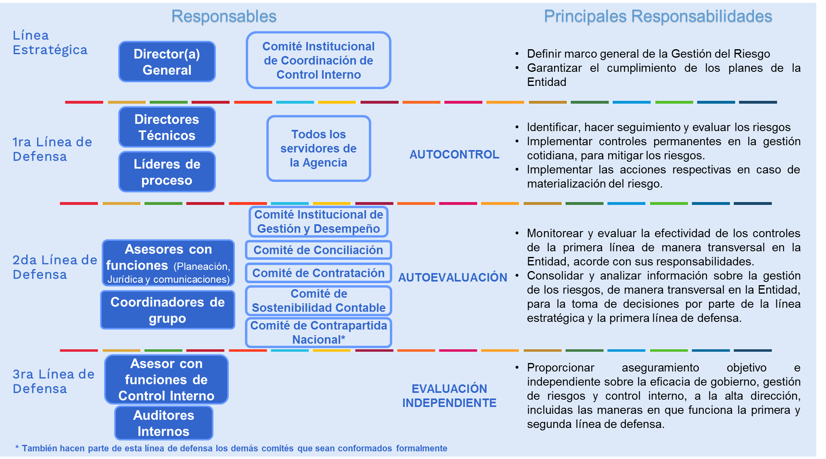

Fuente: Elaboración propia con base en la Guía del DAFP. 2018.

# PARTE II. LINEAMIENTOS METODOLÓGICOS PARA LA GESTIÓN DEL RIESGO

# GESTIÓN DEL RIESGO

La gestión del riesgo se refiere a la arquitectura (principios, marco y etapas), que se deben ejecutar para asegurar la gestión eficaz del riesgo.

Comprende el conjunto de “Actividades coordinadas para dirigir y controlar una organización con respecto al riesgo”21, y se compone de los siguientes elementos:

* + Política de administración del riesgo
  + Identificación de riesgos
  + Valoración de riesgos
  + Comunicación y consulta

***Ilustración 1. Fases de la gestión del riesgo***



Fuente: Elaboración propia con base en la Guía del DAFP. 2018.

21 ICONTEC. NTC31000:2011. Gestión del Riesgo. Términos y Definiciones. Numeral 2.2 Bogotá, 2011. Página 4.

Para la gestión del riesgo en APC-Colombia, se seguirán los lineamientos establecidos en la Guía del DAFP. Aun así, a continuación, se detallan los pasos a seguir para el proceso de identificación, valoración y tratamiento de riesgos de gestión de la Agencia teniendo en cuenta las particularidades propias de la Entidad.

# Etapa 0. Preparación

RECONOCIMIENTO GENERAL DE LA ENTIDAD

Cada líder de proceso deberá definir el grupo de trabajo dentro de su equipo para realizar la identificación, valoración, evaluación y plan de tratamiento o actualización de sus riesgos, según corresponda.

Este grupo antes de iniciar la identificación debe hacer un ejercicio de reconocimiento de los elementos estratégicos de APC-Colombia y lo relacionado con su proceso, en los siguientes aspectos:

1. Misión y Visión
2. Objetivos estratégicos
3. Planeación Institucional (Se deben considerar adicionalmente todos los planes de la Entidad y en los que participa el proceso):
   1. Plan Estratégico Sectorial,
   2. Estrategia Nacional de Cooperación Internacional,
   3. Plan Estratégico Institucional,
   4. Plan de Acción Institucional,
   5. Plan Anticorrupción y de Atención al Ciudadano,
   6. Otros planes institucionales
4. Modelo de operación por procesos (Reconocer los procesos de la Agencia y su articulación)
5. Cadena de Valor (Reconocer cómo la Agencia Agrega Valor a la Gestión de Cooperación Internacional desde sus procesos misionales)
6. Caracterización de proceso
7. Política institucional de gestión de riesgos

Dicha revisión general de los elementos mencionados, permitirá tener una visión integral y estratégica para cada proceso en el marco estratégico de APC-Colombia y de allí identificar el contexto estratégico del proceso, así como realizar la gestión de los riesgos asociados.

# Etapa I. Identificación de Riesgos

1. Establecer contexto estratégico

Los riesgos asociados a la planeación estratégica deben definirse frente al logro de las estrategias y los resultados esperados del cuatrienio y, a partir de ello, se deben identificar los elementos del contexto externo (Amenazas y Oportunidades) y el contexto interno (Debilidades y Fortalezas).

Para el caso de los riesgos asociados a los procesos, éstos se deben identificar y actualizar anualmente frente al cumplimiento del objetivo del proceso y los productos definidos en el plan de acción institucional para cada vigencia.

A partir de lo anterior, se debe iniciar por identificar el contexto externo, específicamente las amenazas que existen en el entorno para el logro de las estrategias y los resultados esperados (Riesgos de planeación estratégica) o para el logro del objetivo del proceso y los productos definidos en el plan de acción institucional (Riesgos de gestión). Cada amenaza identificada debe asociarse a uno de los factores señalados en la Guía del DAFP (2018, pág. 20), los cuales se encuentran contenidos en la siguiente tabla (1). Así mismo, para cada amenaza debe identificarse al menos una oportunidad, la cual estará clasificada en el mismo factor. Para la definición del contexto interno, se deben identificar las debilidades que tiene la entidad para el logro y asociar cada una de ellas con uno de los factores internos o de procesos contenidos en la siguiente tabla (1) y, por consiguiente, se debe identificar al menos una fortaleza frente a cada debilidad.

Tabla 1. Factores del contexto estratégico

|  |  |
| --- | --- |
| **CONTEXTO EXTERNO** | POLÍTICOS: Cambios de gobierno, legislación, políticas públicas, regulación |
| ECONÓMICOS Y FINANCIEROS: Disponibilidad de capital, liquidez, mercados financieros, desempleo, competencia |
| SOCIALES Y CULTURALES: Demografía, responsabilidad social, orden público |
| TECNOLÓGICOS: Avances en tecnología, acceso a sistemas de información externos , gobierno en línea |
| AMBIENTALES : emisiones y residuos, energía, catástrofes naturales desarrollo sostenible |
| LEGALES Y REGLAMENTARIOS: Normatividad externa (leyes, decretos, ordenanzas y acuerdos) |
| **CONTEXTO INTERNO** | FINANCIEROS: presupuesto de funcionamiento, recursos de inversión, infraestructura, capacidad instalada |
| PERSONAL: competencia del personal, disponibilidad del personal, seguridad y salud ocupacional |
| PROCESOS: capacidad, diseño, ejecución, proveedores, , entradas, salidas, gestión del conocimiento |
| TECNOLOGÍA: integridad de datos, disponibilidad de datos, y sistemas, desarrollo, producción, mantenimiento de sistemas de información |
| ESTRATÉGICOS: direccionamiento estratégico, planeación institucional, liderazgo, trabajo en equipo |
| COMUNICACIÓN INTERNA: canales utilizados y su efectividad, flujo de la información necesaria para el desarrollo de las operaciones |
| **CONTEXTO DEL PROCESO** | DISEÑO DEL PROCESO: claridad en la descripción del alcance y objetivo del proceso |
| INTERACCIONES CON OTROS PROCESOS: relación precisa con otros procesos en cuanto a insumos , proveedores, productos, usuario o clientes |
| TRANSVERSALIDAD: procesos que determinan lineamientos necesarios para el desarrollo de todos los procesos de la entidad |
| PROCEDIMIENTOS ASOCIADOS: pertinencia en los procedimientos que desarrollan los procesos |
| RESPONSABLES DEL PROCESO: grado de autoridad y responsabilidad de los funcionarios frente al proceso |
| COMUNICACIÓN ENTRE LOS PROCESOS: efectividad en los flujos de información determinados en la interacción de los procesos |
| ACTIVIDADES DE SEGURIDAD DIGITAL DEL PROCESO: información, aplicaciones, hardware entre otros que se deben proteger para garantizar el funcionamiento interno de cada proceso, como de cara al ciudadano. |

Fuente: Guía del DAFP (2018, pág. 20).

Como metodología para facilitar la identificación de las amenazas, oportunidades, debilidades y fortalezas se debe identificar el propósito que persigue cada estrategia del plan estratégico (Riesgos estratégicos) o bien el propósito que persigue cada uno de los entregables o productos del plan de acción anual en relación con el objetivo del proceso (Riesgos de gestión). Esto permitirá que se identifique más fácilmente el riesgo al que se está expuesto y los componentes del contexto estratégico.

Ejemplo:

**Riesgo de proceso**

| **Proceso** | **Objetivo del proceso** | **Entregable Plan de acción Institucional** | **Propósito del entregable (articulado con el objetivo de proceso)** | **Amenaza** | **Oportunidad** | **Factor externo** |
| --- | --- | --- | --- | --- | --- | --- |
| Direccionamiento Estratégico y Planeación | Entregar lineamientos, direccionamiento, guía y orientación para focalizar y dinamizar la gestión de APC-Colombia. | Ejecución del Plan Maestro de Planeación, seguimiento y evaluación | Suministrar información oportuna y adecuada para la toma de decisiones | El aplicativo contratado no conserva la información registrada | Adoptar nueva versión del Aplicativo | Tecnológicos |
| **Debilidad** | **Fortaleza** | **Factor interno** |
| No todos los usuarios conocen la operación del aplicativo | Existen documentos de ayuda, de fácil consulta en el aplicativo | Comunicación Interna |
| **Debilidad** | **Fortaleza** | **Factor de proceso** |
| No se realiza seguimiento preventivo frente al reporte de la información | Se realiza validación a la información consignada | **P**rocedimientos asociados |

Fuente: Elaboración propia

1. Identificación de riesgos

En esta etapa se deben establecer las fuentes que pueden generar el riesgo (causas), así como sus consecuencias. Para el análisis se pueden involucrar datos históricos, análisis teóricos, opiniones informadas y expertas y las necesidades de las partes involucradas.

Este ejercicio se debe centrar en los riesgos más significativos para la entidad y para el proceso, en tanto que pueden afectar el cumplimiento de la misionalidad de la Entidad y el cumplimiento de los resultados concretos del cuatrienio y de cada vigencia.

Es importante que todos los procesos realicen el ejercicio de identificar riesgos de gestión y riesgos de corrupción, ya que estos últimos se pueden configurar en circunstancias que involucran dinero o no o que estén relacionados directa o indirectamente con los servicios y tramites brindados a las partes interesadas de la Entidad.

*Riesgos de gestión y estratégicos:*

De acuerdo con el ejercicio del paso anterior, frente al (a los) propósito(s) identificado(s), se deben realizar las siguientes preguntas para cada uno de los propósitos, de manera que se pueda determinar:

|  |
| --- |
| **¿QUÉ PUEDE SUCEDER?** |
| Identificar la afectación del cumplimiento del propósito que persigue el entregable o estrategia. |
| **¿CÓMO PUEDE SUCEDER?** |
| Establecer las causas que inciden en el cumplimiento del entregable |
| **¿CUÁNDO PUEDE SUCEDER?** |
| Determinar de acuerdo con el desarrollo del entregable. |
| **¿QUÉ CONSECUENCIAS TENDRÍA SU MATERIALIZACIÓN?** |
| Determinar los posibles efectos por la materialización del riesgo. |

Fuente: Guía del DAFP 2018

**NOTA:** Dichas preguntas se deben responder teniendo en cuenta también el indicador y la meta definida para el entregable (para el caso de los riesgos de proceso) y los resultados esperados de cada estrategia (para el caso de los riesgos que pudieran afectar el cumplimiento de los objetivos estratégicos).

Tomando el resultado obtenido de las preguntas anteriores, se deben diligenciar los siguientes campos, clasificando las respuestas que surjan, en las columnas causas, riesgos y consecuencias, según corresponda, teniendo en cuenta las amenazas y debilidades identificadas en el contexto estratégico como causas. Si al responder estas preguntas se encuentra que las amenazas y debilidades no son suficientes o adecuadas para definir las causas del riesgo, se pueden ajustar de acuerdo con el análisis realizado.

Tomando el resultado obtenido de las preguntas anteriores, se deben diligenciar los siguientes campos, clasificando las respuestas que surjan, en las columnas causas, riesgos y consecuencias, según corresponda, teniendo en cuenta las amenazas y debilidades identificadas en el contexto estratégico como causas. Si al responder estas preguntas se encuentra que las amenazas y debilidades no son suficientes o adecuadas para definir las causas del riesgo, se pueden ajustar de acuerdo con el análisis realizado.

|  |  |  |  |  |  |
| --- | --- | --- | --- | --- | --- |
| **Entregable** | **Propósito del entregable articulado con el objetivo del proceso** | **Causas[1]** | **Riesgo[2]** | **Clasifica-ción** | **Consecuencias** |
|  |  |  |  |  |  |

Fuente: Elaboración propia

**Tenga en cuenta que:** las causas que se mencionen aquí serán las mismas amenazas y debilidades identificadas en el contexto estratégico.

**Recuerde que:** un riesgo puede identificarse con varios tipos de riesgo, para ello puede orientarse por las tipologías definidas en la Guía del DAFP (Pag. 28)

**Tenga en cuenta que:** Para la redacción del riesgo, se deben seguir los tips establecidos en la Guía del DAFP (Pag. 27).

*Riesgos de corrupción*

Para la identificación de riesgos de corrupción se deben identificar las posibles situaciones de corrupción que podrían presentarse (causas) y consolidar el(los) riesgo(s) de corrupción que podrían surgir a partir de ellas, verificando que el(los) riesgo(s) consolidados(s) refiera(n) a los siguientes componentes:

***Ilustración 2. Componentes del riesgo de corrupción***

Fuente: Elaboración propia con base en la Guía del DAFP. 2018.

En caso de que el(los) riesgo(s) descrito(s) contenga(n) los 4 componentes señalados, se deberá proceder a identificar, valorar y formular el plan de tratamiento, siguiendo lo establecido en este manual y en la Guía del DAFP.

Como ayuda para identificar los riesgos de corrupción, en la Guía de la Función Pública (página 32-33), se pueden encontrar algunos ejemplos de procesos, procedimientos o actividades susceptibles de riesgos de corrupción.

Para todos los riesgos identificados, se debe adicionar una descripción del mismo que permita comprender el riesgo en sí mismo, según lo especifica la Guía de la Función Pública (págs 30-31).

La identificación de riesgos debe actualizarse anualmente y antes de su publicación debe ser socializado con todos los colaboradores para que participen en su construcción con propuestas y comentarios que permitan mejorar el ejercicio adelantado.

# ETAPA II. VALORACIÓN DEL RIESGO

1. Análisis de riesgos

La valoración del riesgo permite identificar las características del riesgo Inherente al que se encuentra expuesta la entidad con base en el análisis de su probabilidad e impacto, lo cual debe hacerse conforme lo establece la Guía del DAFP (Páginas 37-47). Cabe señalar que la valoración inicial del riesgo se realiza sin considerar que existen medidas de control para el riesgo.

La probabilidad del riesgo se define por la posibilidad de ocurrencia del riesgo y se puede determinar por la frecuencia con la que se ha presentado la situación o la factibilidad de que ésta se presente (para el caso de los riesgos que no se han presentado o no se tiene la información histórica), esto se debe realizar conforme a los criterios de calificación y priorización establecidos en la Guía del DAFP (2018, pág. 39).

El impacto de un riesgo se refiere al alcance de las consecuencias que puede ocasionar la materialización del riesgo. Éste se califica de manera diferente para los riesgos de corrupción (Guía del DAFP, pág. 46) y los riesgos estratégicos y de gestión (Guía del DAFP, págs. 40-41), debido a que las consecuencias de su materialización generan efectos diferentes.

La clasificación del riesgo inherente, se determina de acuerdo con el cruce entre la probabilidad y el impacto definido para el riesgo identificado, según el mapa de calor definido en la Guía del DAFP, con lo cual se continua el diligenciamiento del mapa de riesgos, en las columnas probabilidad, impacto y riesgo inherente.

| **CAUSAS DEL RIESGO** | **RIESGO** | **CLASE DE RIESGO** | **CONSECUENCIA DEL RIESGO** | **PROBA-BILIDAD** | **IMPAC-TO** | **RIESGO INHERENTE** |
| --- | --- | --- | --- | --- | --- | --- |
|  |  |  |  |  |  |  |

**Recuerde que:** La zona de riesgo resulta del producto de la probabilidad e impacto del riesgo y se determina según su ubicación en el mapa de calor mostrado a continuación.

**Tenga en cuenta que:** En el análisis de probabilidad e impacto, se suelen identificar causas adicionales, por tanto, se deben revisar, complementar o modificar las causas identificadas inicialmente y, como consecuencia, ajustar las amenazas y debilidades a que haya lugar.

|  |  |  |  |  |  |  |
| --- | --- | --- | --- | --- | --- | --- |
|  |  | **ZONA DE RIESGO RESULTANTE** | | | | |
| **PROBABILIDAD** | Casi Seguro (5) | Alta  (5) | Alta  (10) | Extrema  (15) | Extrema  (20) | Extrema  (25) |
| Probable (4) | Moderada  (4) | Alta  (8) | Alta  (12) | Extrema  (16) | Extrema  (20) |
| Posible (3) | Baja  (3) | Moderada  (6) | Alta  (9) | Extrema  (12) | Extrema  (15) |
| Improbable (2) | Baja  (2) | Baja  (4) | Moderada  (6) | Alta  (8) | Extrema  (10) |
| Raro (1) | Baja  (1) | Baja  (2) | Moderada  (3) | Alta  (4) | Extrema  (5) |
|  | **IMPACTO** | Insignificante (1) | Menor  (2) | Moderado  (3) | Mayor  (4) | Catastrófico (5) |

Fuente: Elaboración propia basada en la Guía del DAFP 2018

Mapa de calor riesgos de corrupción:

|  |  |  |  |  |
| --- | --- | --- | --- | --- |
|  |  | **ZONA DE RIESGO RESULTANTE** | | |
| **PROBABILIDAD** | Casi Seguro (5) | Moderada  (25) | Alta  (50) | Extrema  (100) |
| Probable (4) | Moderada  (20) | Alta  (40) | Extrema  (80) |
| Posible (3) | Moderada  (15) | Alta  (30) | Extrema  (60) |
| Improbable (2) | Baja  (10) | Moderada  (20) | Alta  (40) |
| Raro (1) | Baja  (5) | Baja  (10) | Moderada  (20) |
|  | **IMPACTO** | Moderado  (5) | Mayor  (10) | Catastrófico  (20) |

Fuente: Elaboración propia basada en la Guía del DAFP 2018

1. Evaluación de riesgos

La evaluación de riesgos se hace después de identificar la zona de riesgo inherente teniendo en cuenta los controles que se tienen implementados para atender las causas que originan el riesgo y de esta manera mitigar el mismo. Luego de identificar los controles existentes, cada uno de ellos se debe valorar respecto a su diseño y la efectividad de su ejecución para controlar la materialización del riesgo.

El ejercicio de identificación de controles parte de las causas del riesgo ya que para cada causa debe existir un control y en caso de no existir, después de realizar la evaluación del riesgo se debe plantear al menos una acción de manejo que sirva como control a dicha(s) causa(s). También se debe hacer el ejercicio de identificar controles para las consecuencias según aplique Los criterios para valorar el diseño de controles se pueden consultar en la Guía del DAFP (págs. 60 a 62), así mismo en la página 62 se determinan los criterios de evaluación de su ejecución y en las páginas 63 y 64 se muestran los criterios de valoración conjunta de los controles.

De acuerdo con los resultados que se obtengan de la valoración conjunta de los controles, se determina la posibilidad de desplazamiento del riesgo teniendo en cuenta si los controles están orientados a disminuir directa o indirectamente la probabilidad y el impacto, lo cual se realiza conforme a lo establecido en la Guía del DAFP (2018, pág. 66).

**Tenga en cuenta que:** Los controles orientados a atender las causas disminuyen la probabilidad, los orientados a atender las consecuencias disminuyen el impacto

|  |  |  |  |  |  |  |
| --- | --- | --- | --- | --- | --- | --- |
|  |  | **ZONA DE RIESGO RESULTANTE** | | | | |
| **PROBABILIDAD** | Casi Seguro (5) | Alta  (5) | Alta  (10) | Extrema  (15) | Extrema  (20) | Extrema  (25) |
| Probable (4) | Moderada  (4) | Alta  (8) | Alta  (12) | Extrema  (16) | Extrema  (20) |
| Posible (3) | Baja  (3) | Moderada  (6) | Alta  (9) | Extrema  (12) | Extrema  (15) |
| Improbable (2) | Baja  (2) | Baja  (4) | Moderada  (6) | Alta  (8) | Extrema  (10) |
| Raro (1) | Baja  (1) | Baja  (2) | Moderada  (3) | Alta  (4) | Extrema  (5) |
|  | **IMPACTO** | Insignificante (1) | Menor  (2) | Moderado  (3) | Mayor  (4) | Catastrófico (5) |

Fuente: Elaboración propia basada en la Guía del DAFP 2018

Según la zona de riesgo resultante después de controles (Riesgo residual), se deben tomar decisiones y definir acciones frente al manejo del riesgo para mitigar el impacto en caso de que, a pesar de los controles existentes el riesgo se materialice. Decisiones y acciones que se definen en la siguiente etapa.

# ETAPA III. TRATAMIENTO DEL RIESGO

1. Definición de niveles de aceptación del riesgo

La clasificación de niveles establece la tolerancia de APC-Colombia frente a la posible materialización de los riesgos y, por consiguiente, la desviación en la consecución de los objetivos institucionales. Esta clasificación tiene 4 alternativas las cuales son elegidas con: los resultados de valoración del riesgo y la posibilidad de adelantar acciones adicionales de tratamiento del riesgo.

Fuente: Elaboración propia basada en la Guía del DAFP 2018

Cada una de estas opciones de manejo se puede asumir de acuerdo con la zona de riesgo residual obtenida después de controles como se muestra en la tabla siguiente. Sin embargo, se debe tener en cuenta, adicionalmente: la importancia del riesgo, las capacidades institucionales para implementar medidas de manejo adicionales, la probabilidad e impacto de ocurrencia del riesgo y los posibles efectos sobre la Entidad. De acuerdo con esto, las opciones de manejo posibles para el tratamiento de los riesgos en APC-Colombia son:

*Riesgos institucionales:*

|  |  |  |  |  |
| --- | --- | --- | --- | --- |
|  | **ZONA DE RIESGO RESIDUAL** | | | |
| **Opción de manejo** | **Baja** | **Moderada** | **Alta** | **Extrema** |
| Aceptar | X | X |  |  |
| Reducir |  | X | X | X |
| Evitar |  |  | X | X |
| Compartir o Transferir |  |  | X | X |

La decisión de ACEPTAR el riesgo residual, sólo se puede tomar cuando el riesgo residual es bajo y los controles existentes se consideran suficientes y no es posible tomar acciones adicionales. Cuando el riesgo residual es moderado, sólo se puede aceptar cuando se determine que no es viable implementar controles adicionales por parte de la Entidad.

Por otra parte, la opción de REDUCIR el riesgo es la que se recomienda emplear dado que las acciones de tratamiento que se plantean generalmente están orientadas a minimizar la probabilidad o el impacto del riesgo.

En cuanto a la opción de EVITAR, esta opción debe ser analizada con la Alta Dirección dado que implica dejar de realizar la(s) actividad(es) generadora(s) del riesgo, por lo cual esta decisión debe ser tomada a nivel directivo.

Frente a la opción de COMPARTIR, si bien esta decisión aplica solamente para los riesgos residuales en zona extrema y alta, se debe analizar la capacidad de la Entidad para compartir el respectivo riesgo y los posibles costos y responsabilidad que ello genera, por lo cual antes de asumir esta opción de manejo se debe consultar con el proceso de gestión jurídica y el proceso de gestión financiera para definir su viabilidad jurídica y financiera, según corresponda. Como bien lo menciona la Guía del DAFP, esta opción de manejo no transfiere la responsabilidad, esta sigue siendo de APC-Colombia.

*Riesgos de corrupción:*

|  |  |  |  |  |
| --- | --- | --- | --- | --- |
|  | **Zona de riesgo en que aplica el tratamiento** | | | |
| **Opción de manejo** | **Baja** | **Moderada** | **Alta** | **Extrema** |
| Evitar, Reducir o Compartir | X | X | X | X |

Fuente: Guía del DAFP 2018

La decisión del tipo de manejo, debe priorizar acciones que permitan evitar o compartir el riesgo, si esto no es posible, se deben adelantar las acciones e implementar los controles necesarios para reducir al mínimo la posible materialización del riesgo.

1. Definición de acciones de tratamiento

De acuerdo con la opción de manejo que se determine, es necesario definir la(s) acción(es) que se adelantara(n) para concretar la opción de manejo elegida. Las acciones que se proponen en esta etapa deben obedecer a nuevos controles que complementan los ya existentes y sirven para contribuir a prevenir o detectar la materialización del riesgo, y con ello minimizar la posibilidad de que el riesgo se materialice. Adicionalmente, estas acciones deben estar orientadas a constituirse en controles permanentes.

Estas acciones por lo tanto deben estar articuladas con los controles existentes para asegurar que los complementan y no los reemplazan o duplican. Cada una de las acciones que se definan deben tener un responsable, un tiempo para su ejecución y el listado de soportes que evidencian la realización de las acciones.

Ejemplo:

| **CAUSAS DEL RIESGO** | **RIESGO** | **CONSECU-ENCIAS DEL RIESGO** | **RIESGO INHERENTE** | **CONTROLES** | **RIESGO RESIDUAL** | **OPCIÓN DE MANEJO** | **ACCIÓN DE MANEJO** | **SOPORTE** | **RESPONSABLE** | **TIEMPO DE EJECUCIÓN** |
| --- | --- | --- | --- | --- | --- | --- | --- | --- | --- | --- |
| No se tienen directrices para la ejecución de actividades | **Tomar decisiones estratégicas sin datos que las soporten** | Ejecutar mal los recursos asignados | Riesgo Extremo (16) | Envío de instrucciones específicas para cada reporte | Riesgo Alto (9) | Reducir | Establecer lineamientos para el registro de avances | Documento de Lineamientos | Profesional con funciones de planeación | 15/01/2019 al 31/12/19 |
| La planeación estratégica está en construcción | No cumplir con objetivos misionales | Los objetivos estratégicos están definidos | Definir líneas estratégicas de trabajo | Líneas estratégicas definidas | Directora General | 01/02/2019 al 15/01/2019 30/11/19 |
| No se siguen lineamientos establecidos para el reporte de avances | Divulgar información errada a usuarios | Revisión detallada de los reportes realizados | Generar informe de calidad de los reportes recibidos | Informe de calidad | Profesional con funciones de planeación | 15/04/2019 al 31/12/2019 |

Fuente: Elaboración propia basada en la Guía del DAFP 2018

1. Indicadores de efectividad y eficacia

Para evaluar la pertinencia de las acciones y controles definidos para evitar o mitigar la materialización del riesgo, es necesario definir indicadores que permitan evidenciar la efectividad y la eficacia de las acciones planteadas.

Este mecanismo de control permite hacer seguimiento a la posible materialización del riesgo, a la vez que permite mantener una medición constante de los controles y su aplicación.

Siguiendo el ejemplo, un indicador de efectividad para el tratamiento del riesgo puede ser:

#Total de decisiones estratégicas que se toman sin datos de soporte

# Total de decisiones estratégicas que se toman en la Entidad

En cuanto al indicador de eficacia, este se plantea conforme al número total acciones de manejo planeadas y el número de acciones de manejo llevadas a cabo oportunamente.

Como se evidencia en la Guía del DAFP, estos indicadores se enfocan en el riesgo y su materialización, no en cada una de las acciones de manejo planteadas, lo cual permite que en caso de no cumplir con el indicador se puedan tomar las medidas oportunas para ajustar las acciones de manejo y los controles de modo que se mejoren los resultados del tratamiento de los riesgos.

1. Formulación de plan de contingencia

Con el ánimo de reducir los efectos o consecuencias que puede generar la posible materialización de los riesgos y tener un plan alterno para atender de forma inmediata y efectiva esta materialización se debe definir un plan de contingencia, donde se hace claridad de las acciones a tomar para responder de manera inmediata a la materialización del riesgo en los diferentes casos que se puede presentar.

El plan de contingencia puede abarcar desde la acción inmediata que se debe realizar ante la materialización de un riesgo, hasta la elaboración de documentos técnicos donde se definen las actividades, equipos e insumos necesarios para atender los diferentes efectos y consecuencias de la materialización del riesgo en el corto, mediano y largo plazo.

Un ejemplo de plan de contingencia se ilustra a continuación:

|  |  |
| --- | --- |
| **RIESGO** | **PLAN DE CONTINGENCIA** |
| **Tomar decisiones estratégicas sin datos que las soporten** | Si la decisión tomada afecta la ejecución presupuestal y se destinan los recursos de manera errada, se deben reversar las operaciones financieras y presupuestales que se hayan adelantado al momento de detectar el error, y se deben reasignar a la mayor brevedad posible los recursos para llevar a cabo las actividades correctas.  Si la decisión afecta a un tercero o parte interesada, se debe elaborar una comunicación oficial donde se pide excusas formales y se informan los correctivos que se aplicaran, enviando una comunicación posterior verificando al afectado que se adelantaron todas las acciones pertinentes para reducir la afectación al mínimo. Así mismo, se deben elaborar piezas de comunicación advirtiendo la situación y pidiendo excusas por la equivocación de manera pública. |

Fuente: Elaboración propia

# ETAPA IV. SEGUIMIENTO A LA GESTIÓN DEL RIESGO

1. Monitoreo y revisión

El seguimiento a la gestión de los riesgos está distribuido en las 3 líneas de defensa, dado que cada una de estas debe efectuar la labor de seguimiento con diferentes alcances.

*Primera línea de defensa:*

En el caso de los líderes de proceso, estos deben realizar seguimiento y control permanente a los riesgos de su proceso, registrando como mínimo un seguimiento trimestral en el aplicativo Brújula a cada una de las acciones de manejo del riesgo, así como a los controles definidos para cada riesgo de su proceso.

Por su parte, cada servidor deberá registrar los avances de las acciones y controles a su cargo en el aplicativo Brújula, de acuerdo con la periodicidad definida para cada uno de ellos.

Igualmente, es deber de los líderes de proceso y todos los servidores en el marco del autocontrol monitorear la posible materialización de los riesgos y, en caso de que ello suceda, comunicar a los procesos de Direccionamiento Estratégico y Planeación y de Evaluación, Control y Mejora e implementar las acciones que correspondan como plan de contingencia y para mejorar los controles del riesgo.

También es deber de todo colaborador de APC-Colombia, estar alerta a los riesgos asociados a su gestión y emplear los controles y acciones de manejo respectivas para evitar que se materialice los riesgos asociados a las actividades que desarrolla.

*Segunda línea de defensa:*

El Asesor con Funciones y los coordinadores de grupo deben implementar seguimiento periódico (por lo menos una vez cada trimestre) a la gestión de los riesgos verificando la efectividad de los controles y las acciones de manejo implementadas por los líderes de proceso y sus servidores.

Así mismo, debe elaborar reportes, informes o documentos periódicos donde se consolide el seguimiento y la evaluación de la gestión de riesgos y socializarlo a nivel directivo para que se tomen las decisiones al respecto.

Por otra parte, los líderes de cada sistema de gestión o ámbito de gestión de riesgos, deben realizar un monitoreo permanente a la definición, valoración y tratamiento de los riesgos de su ámbito de gestión y debe elaborar informes periódicos de seguimiento y evaluación a la gestión de riesgos de sus sistema o ámbito.

El Comité Institucional de Gestión y Desempeño, debe realizar seguimiento a la implementación y desarrollo de la gestión del riesgo y las directrices en materia de riesgos, por lo menos una vez al año.

*Tercera línea de defensa:*

A través de la auditoría interna como un proceso sistemático e independiente proporciona aseguramiento del sistema de control interno. El concepto de aseguramiento debe entenderse como la verificación de que todos los componentes del sistema de control interno institucional se encuentran definidos, documentados, se aplican los procedimientos, se diseñan controles y se aplican, se les hace seguimiento y se toman las medidas de carácter preventivo y correctivo.

Adicional en el ejercicio de la séptima dimensión y en el componente MECI sobre evaluación de la gestión del riesgo, verificará que la línea estratégica, la primera y segunda líneas cumplen con las responsabilidades definidas.

Particularmente, debe hacer seguimiento al mapa de riesgos de corrupción en los tiempos establecidos en la ley 1474 de 2012, verificando la publicación del Mapa de riesgos en la página web, haciendo seguimiento a la gestión del riesgo y revisando los riesgos y su evolución. Los tiempos para hacer dichos seguimientos son:

* **Primer seguimiento:** Con corte al 30 de abril. En esa medida, la publicación del informe respectivo deberá surtirse dentro de los diez (10) primeros días del mes de mayo.
* **Segundo seguimiento:** Con corte al 31 de agosto. La publicación del informe respectivo deberá surtirse dentro de los diez (10) primeros días del mes de septiembre.
* **Tercer seguimiento:** Con corte al 31 de diciembre. La publicación del informe respectivo deberá surtirse dentro de los diez (10) primeros días del mes de enero.

Así mismo, el proceso de Evaluación, Control y Mejora deberá realizar un monitoreo a los riesgos formulados antes de su publicación en página web para señalar la pertinencia de los controles, las acciones de manejo y, en general, de todos los componentes del análisis, valoración y tratamiento de los riesgos.

Las labores de seguimiento y monitoreo se complementan con lo establecido en la Guía del DAFP, (págs. 76 – 80).

# COMUNICACIÓN Y CONSULTA

Teniendo en cuenta que la comunicación y consulta con las partes involucradas tanto internas como externas debe tener lugar durante todas las etapas del proceso para la gestión del riesgo, APC-Colombia determina las siguientes actividades:

* El mapa de Riesgos de APC-Colombia será divulgado y estará cargado en el aplicativo BRÚJULA para consulta de la Comunidad de APC-Colombia. A partir de esto, los funcionarios y colaboradores podrán revisar y retroalimentar en términos de aportar su conocimiento en la identificación, análisis y valoración del riesgo, así como en la ejecución de las acciones definidas para el tratamiento de los riesgos priorizados.
* Los líderes y responsables de cada proceso deben divulgar y sensibilizar al interior de sus dependencias el mapa de riesgos junto con el plan de manejo y políticas de operación que se derivan.
* El proceso de Direccionamiento Estratégico y Planeación y el de Evaluación, Control y Mejora, impulsarán a nivel institucional una cultura de gestión del riesgo, a través de capacitaciones, mesas de trabajo y asesorías, con el fin de mejorar el conocimiento y apropiación del enfoque basado en riesgos.
* Las acciones de tratamiento de los riesgos priorizados que involucren partes interesadas o terceros, serán dadas a conocer, por parte de los líderes y responsables de cada proceso.
* La consolidación del Mapa de Riesgos de Corrupción le corresponde realizarla al asesor con funciones de planeación o quien haga sus veces, quien servirá de facilitador en la gestión de riesgos de corrupción con las dependencias.
* La consulta y divulgación del Mapa de Riesgos de Corrupción a partes interesadas y comunidad en general se realizará a través de su publicación en la página web de la Entidad.

# ALINEACIÓN CON LA POLÍTICA DE LUCHA CONTRA LA CORRUPCIÓN Y DE EFICIENCIA ADMINISTRATIVA

Teniendo en cuenta que el Gobierno Nacional viene impulsando y desarrollando diferentes políticas públicas con miras a disminuir los niveles de corrupción en todos los ámbitos. La Secretaría de Transparencia de la Presidencia de la República en cumplimiento del artículo 73 de la Ley 1474 de 2011 diseñó una metodología para que todas las entidades determinen su Plan Anticorrupción y de Atención al ciudadano, la cual contempla como uno de sus componentes el levantamiento de los mapas de riesgos asociados a posibles hechos de corrupción.

Entendiendo que los riesgos de corrupción se convierten en una tipología de riesgos que debe ser controlada por la entidad, éstos deben incorporarse en primera instancia en el mapa de riesgos del proceso, sobre el cual se han identificado, de modo tal que el responsable o líder del mismo pueda realizar el seguimiento correspondiente, en conjunto con los riesgos de gestión propios del proceso, evitando que se generen mapas separados de gestión y de corrupción, lo que promueve que el responsable tenga una mirada integral de todos los riesgos que pueden llegar a afectar el desarrollo de su proceso.

En este sentido, es importante precisar que el seguimiento a los riesgos de corrupción en primer lugar es responsabilidad de los líderes de los procesos en los cuales fueron identificados, así mismo del proceso de Direccionamiento Estratégico y Planeación quien realiza seguimiento y finalmente el proceso de Evaluación, Control y Mejora que es el encargado de evaluar la efectividad de los controles y determinar si se han materializado o no este tipo de riesgos.

# PRODUCTO Y SERVICIO NO CONFORME

Para APC-Colombia, la no conformidad que se presenta en un producto o servicio prestado aplicable para todos los procesos se relaciona directamente con la materialización de los riesgos identificados para los mismos. De esta manera, es importante revisar la matriz “Matriz de identificación del producto servicio no conforme”, la cual establece que una vez se detecta la materialización es necesario analizar el efecto del riesgo materializado y en seguida generar acción correctiva cuando sea requerido.

# REGISTRO EN EL APLICATIVO DE BRÚJULA

Cada líder de proceso debe designar a un profesional de su equipo de trabajo para realizar el registro de riesgos del proceso en el aplicativo Brújula, para lo cual se deben seguir los pasos que se describen a continuación:

**Establecimiento del contexto estratégico:**

Editar el contexto estratégico de cada proceso, para ello se debe ingresar al módulo de riesgos, ir al menú de la derecha en la opción “Edición de contexto Estratégico”, allí se debe seleccionar el proceso respectivo.

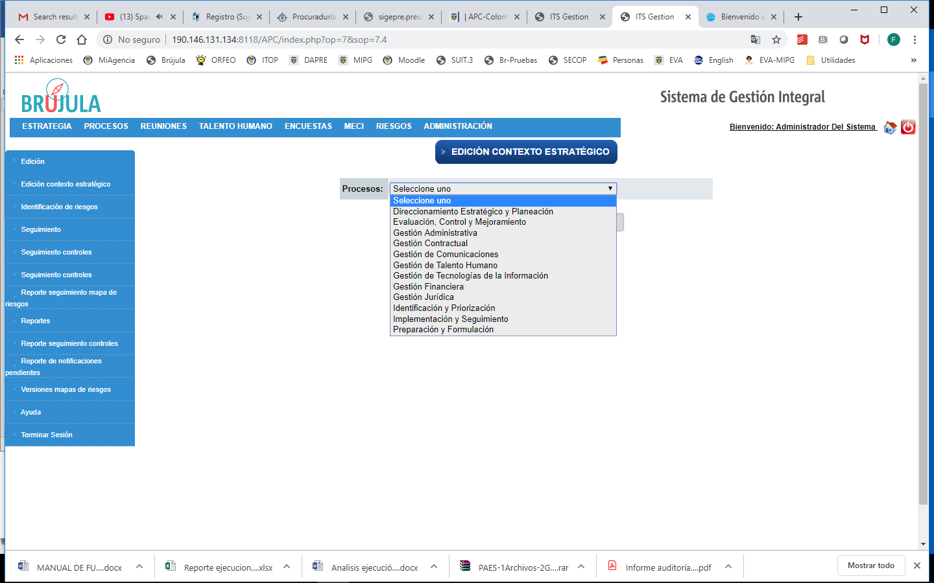

Si ya existe el contexto para el proceso, se debe ingresar a editarlo, dando click en el icono de edición: 🖉

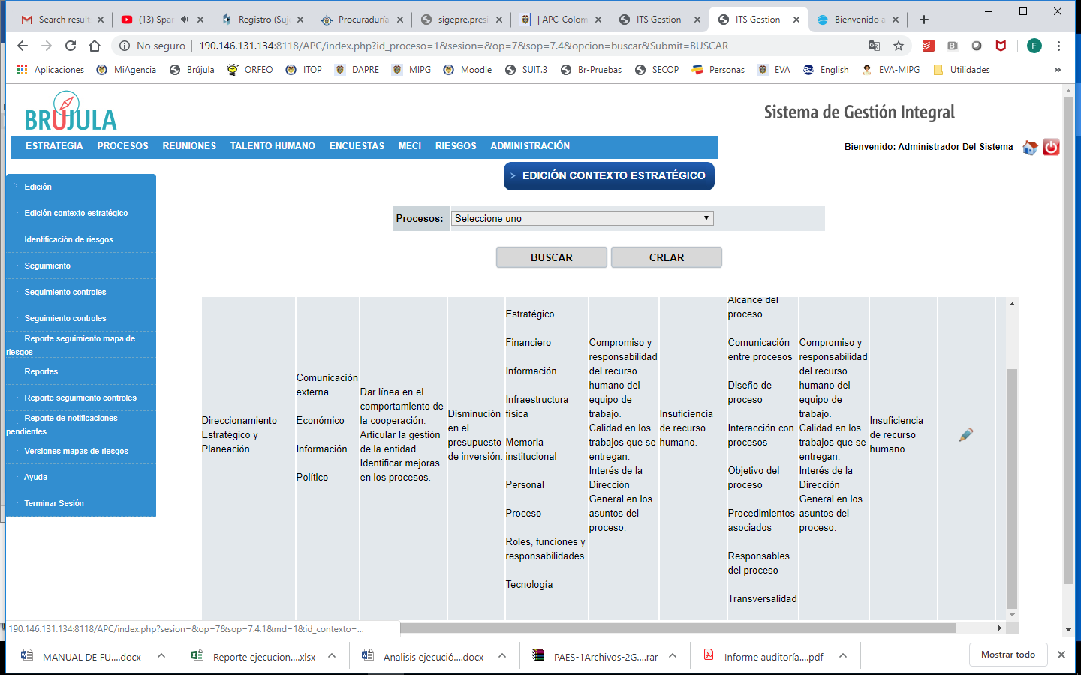

Allí se debe seleccionar o agregar cada factor que se haya definido en la identificación de riesgos y se debe registrar cada amenaza con su oportunidad asociada (para el caso de los factores externos) o cada debilidad con su fortaleza asociada (para el caso de los factores internos y de proceso). Si existe más de una amenaza para un mismo factor se debe agregar el factor el número de veces como amenazas se hayan detectado para dicho factor, igualmente se debe realizar para el caso de las debilidades.

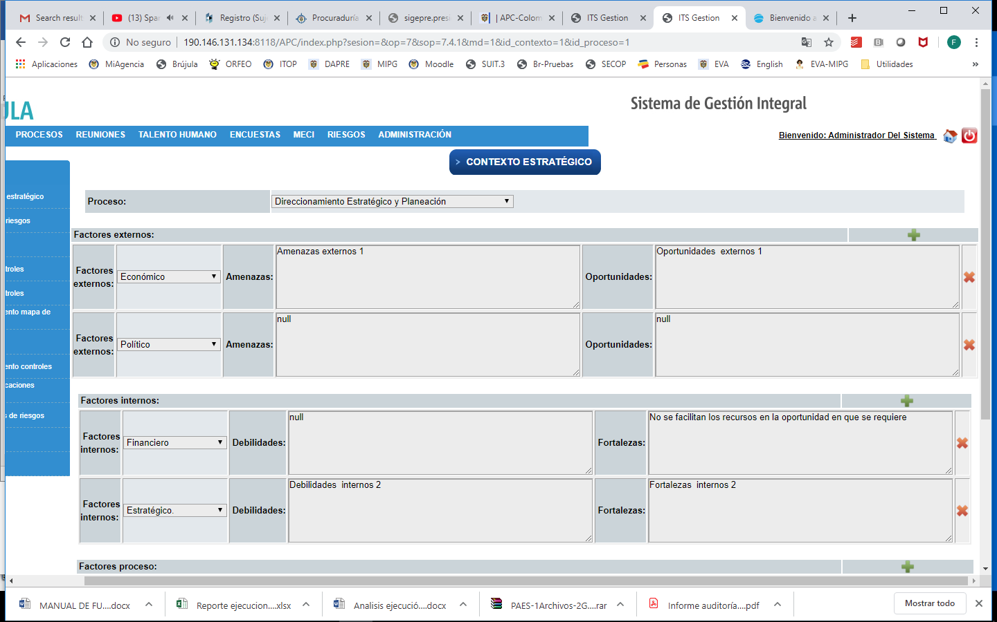

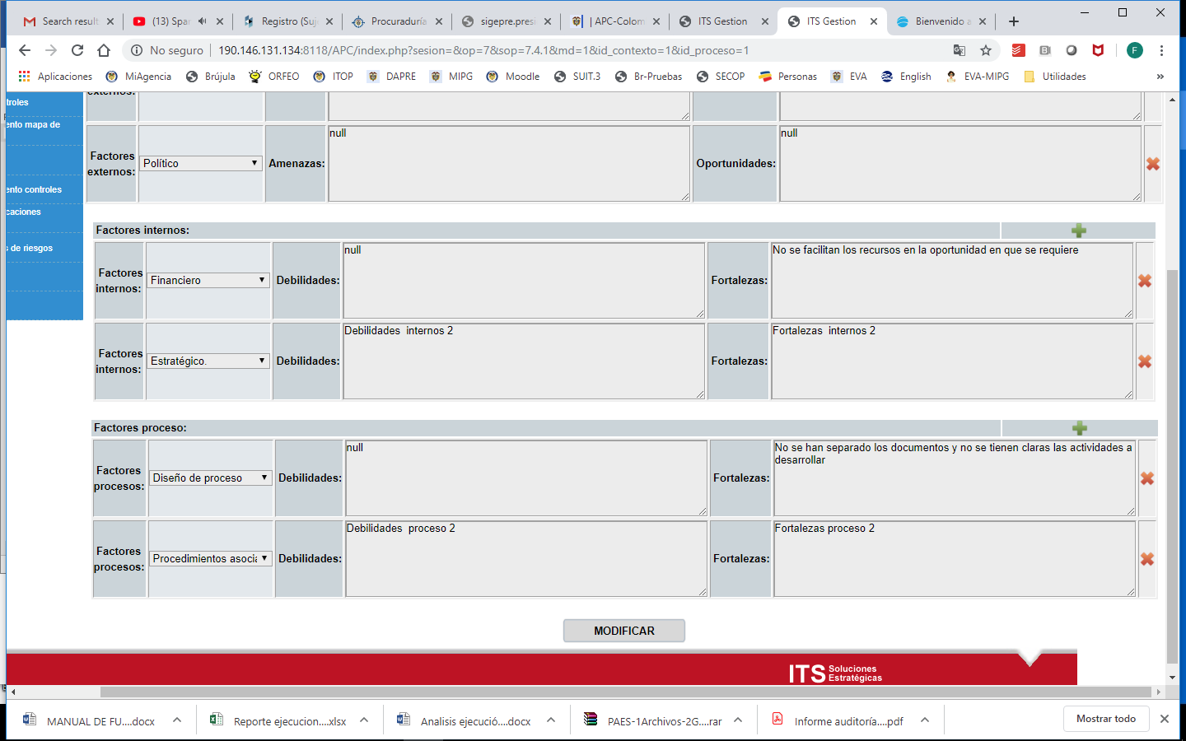

Al terminar de ingresar todos los factores y sus amenazas-oportunidades y debilidades-fortalezas, se debe dar click sobre el botón modificar para que el sistema tome los cambios realizados.

**Identificación de riesgos:**

En el módulo de riesgos, menú de la derecha, ingresando por la opción “Identificación de riesgos” debe buscar en la lista desplegable de procesos, el proceso del cual debe registrar los riesgos.

NOTA: Antes de identificar el riesgo en el aplicativo Brújula se debe crear el(los) indicador(es) asociado(s) al respectivo riesgo.

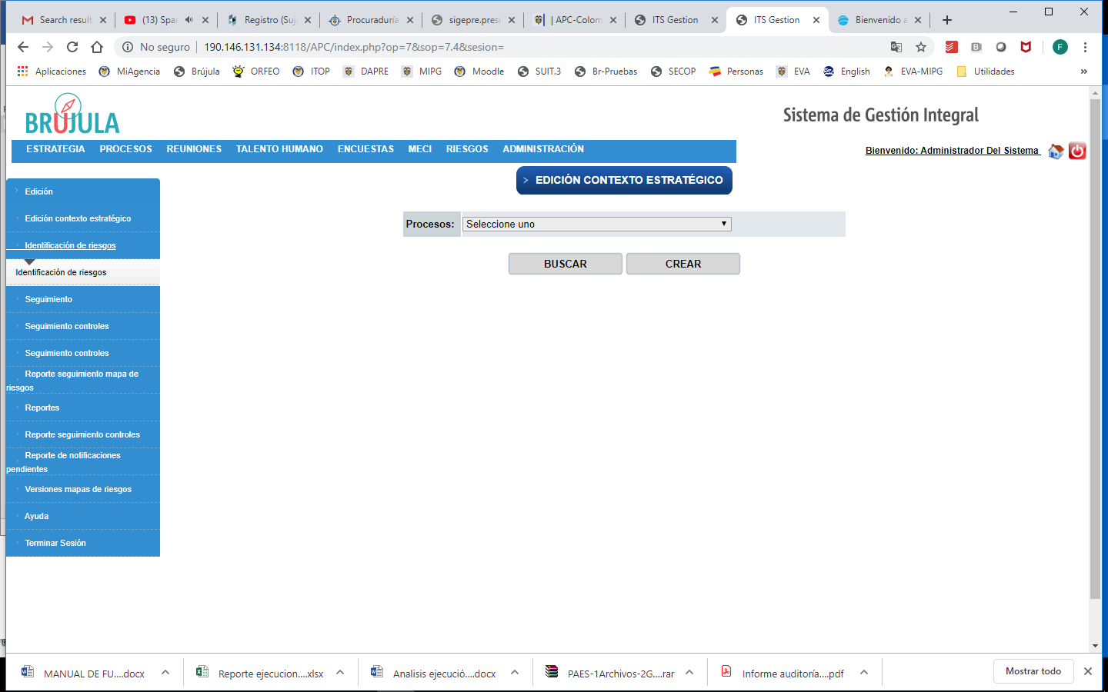

En la ventana que se despliega se debe desplazar a la zona más baja, hasta encontrar el botón “Agregar riesgo” y dar click en él.

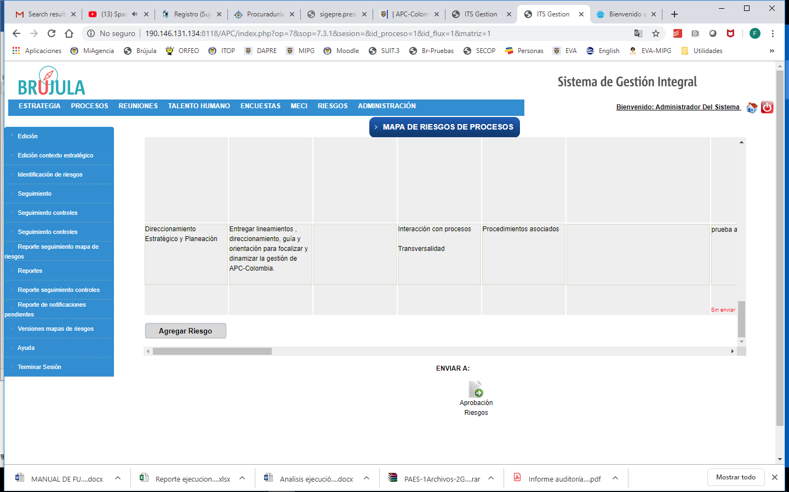

En la ventana que se despliega se debe seleccionar si se trata de un riesgo de corrupción o no, luego de seleccionar el tipo de riesgos se debe dar click sobre el botón “Continuar”. En caso de seleccionar un riesgo de corrupción los pasos siguientes son exactamente los mismos, en lo único que difiere son las preguntas para calificar el impacto del riesgo, pero estas son idénticas a las que están definidas en la Guía del DAFP (pág. 46).

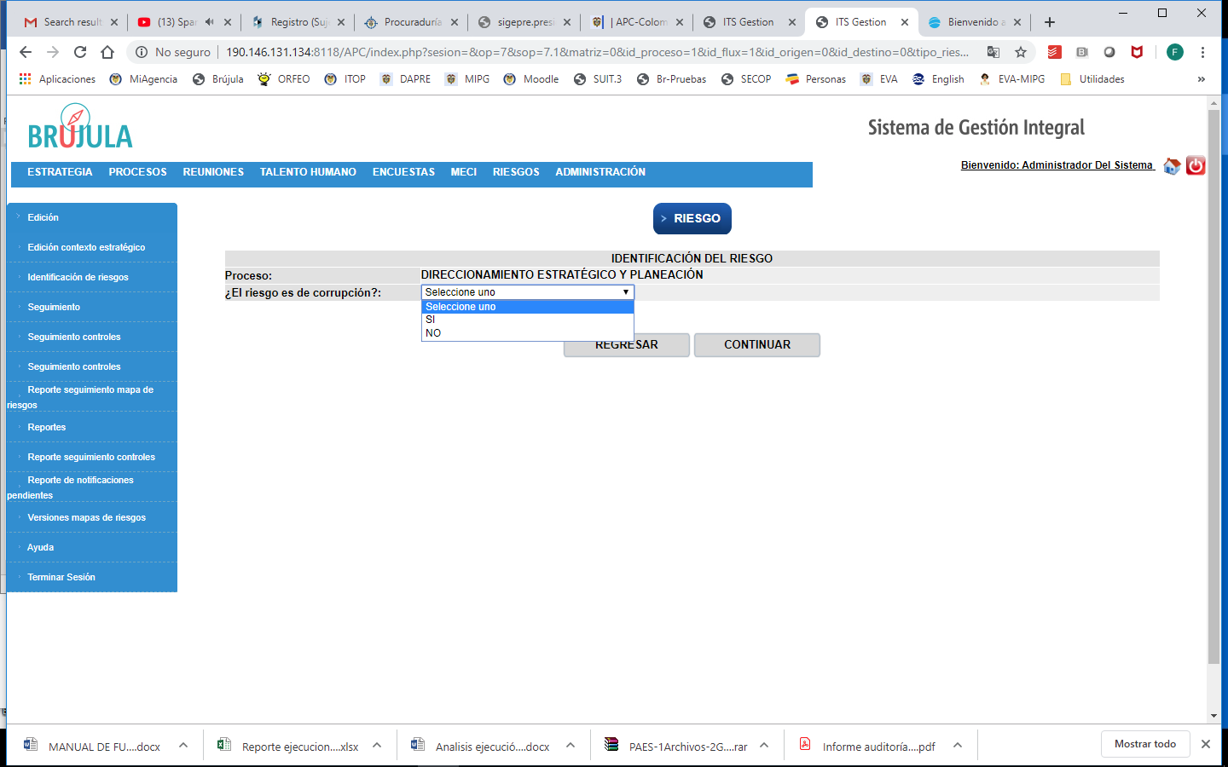

En el formulario que se despliega se debe seleccionar primero el o los tipos de riesgo a los cuales está

asociado el riesgo. Luego se escribe el nombre del riesgo y en el siguiente campo la descripción respectiva.

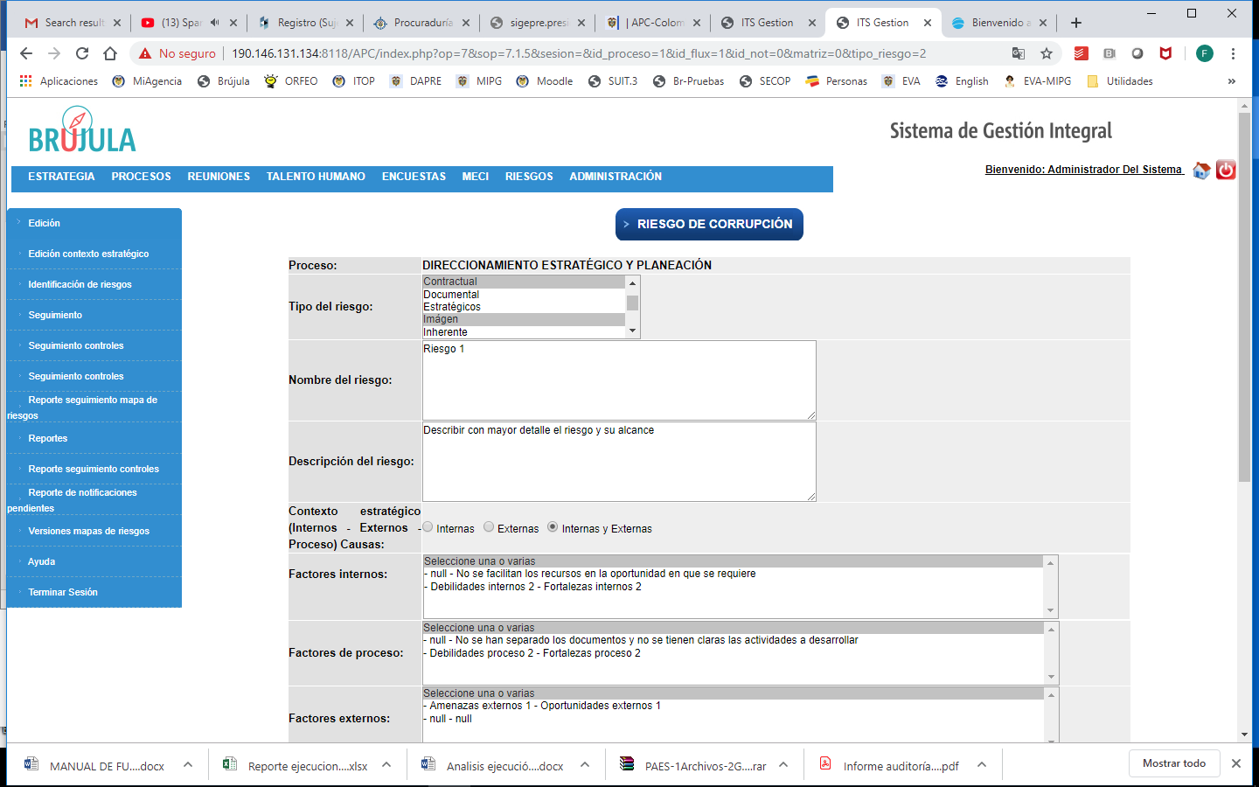

En seguida se debe seleccionar la opción de contexto estratégico “Internas y Externas” y se seleccionan las líneas que corresponden de cada tipo de factor, manteniendo sostenida la tecla  y seleccionando con el puntero las combinaciones aplicables, de acuerdo con la combinación de Factor Externo–Amenaza-Oportunidad y Factor Interno o de Proceso – Debilidad – Fortaleza definidos para el riesgo.

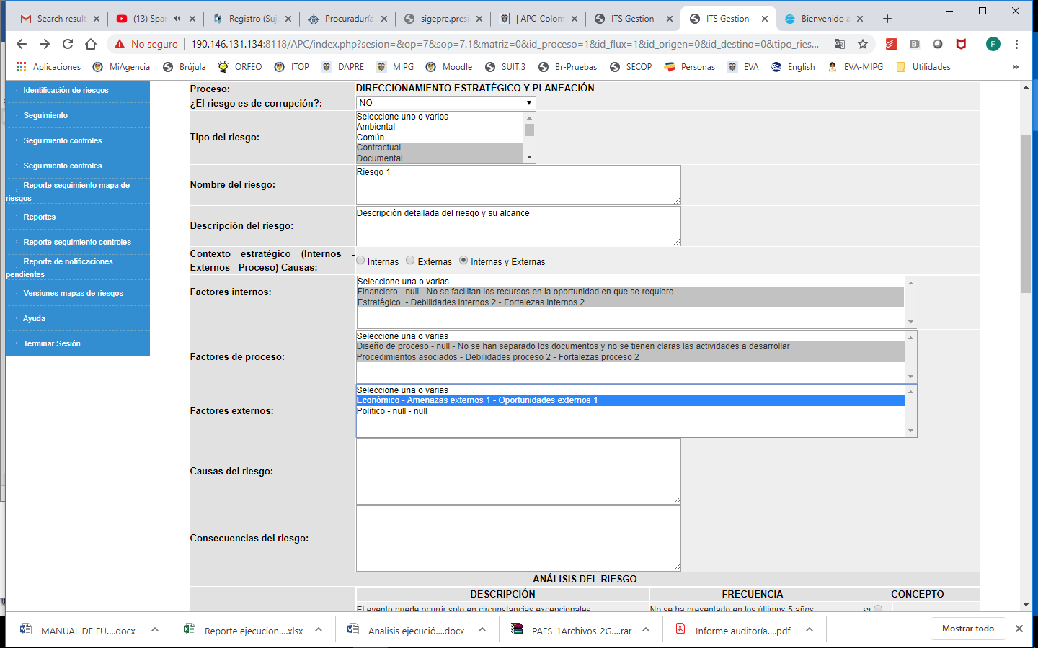

Posteriormente se deben registrar las consecuencias identificadas del riesgo, numeradas de manera consecutiva, de 1 en adelante. Así mismo, se debe seleccionar el nivel de probabilidad y de impacto del riesgo antes de controles (Riesgo Inherente).

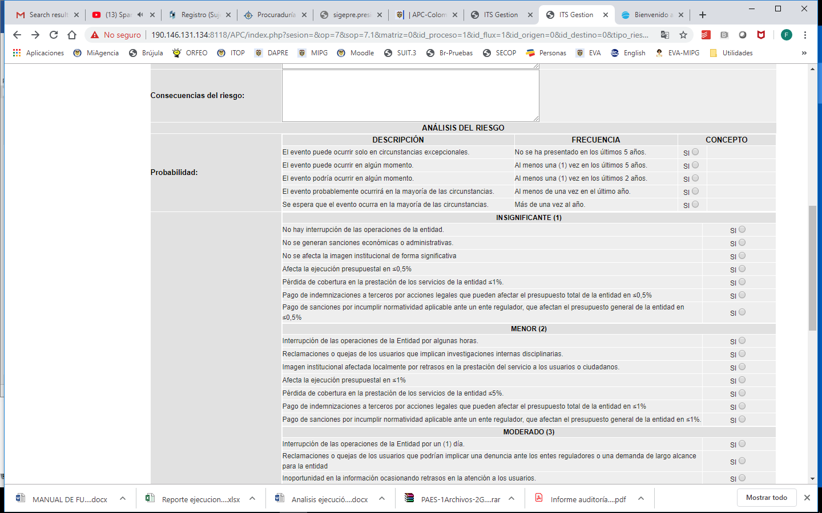

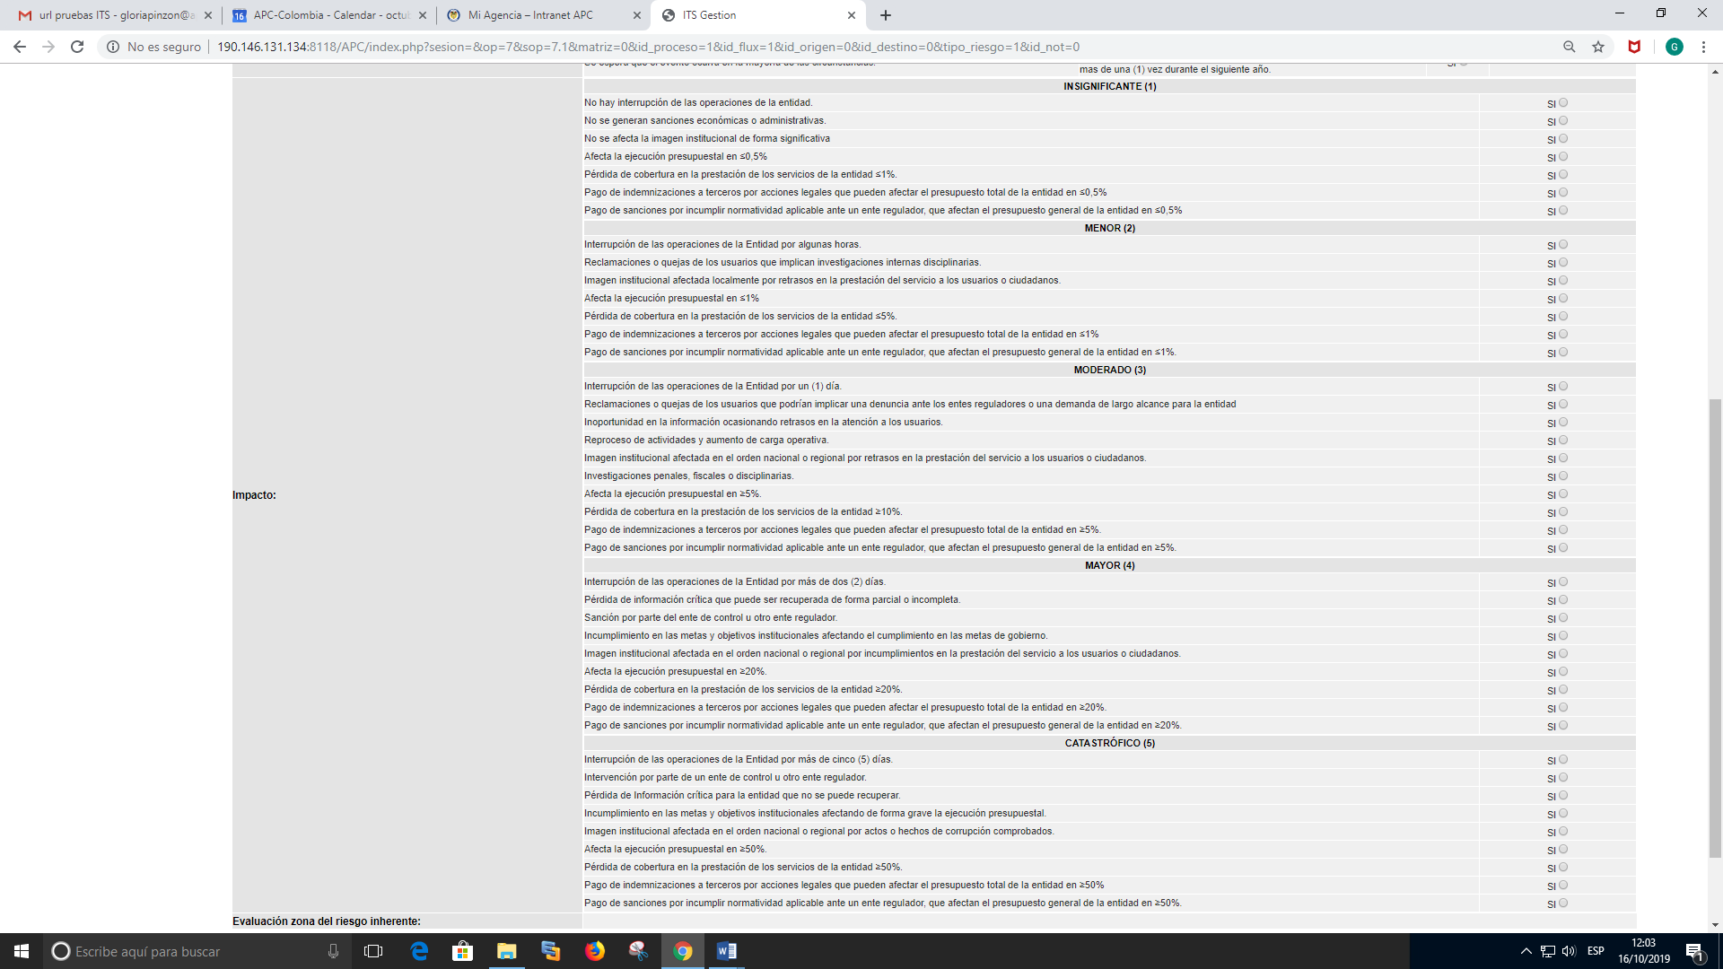

Luego de seleccionados los niveles de probabilidad e impacto, el sistema trae automáticamente la zona de riesgo inherente resultante. Luego de que esto aparezca se le puede dar click en el botón “Crear” para crear el riesgo.

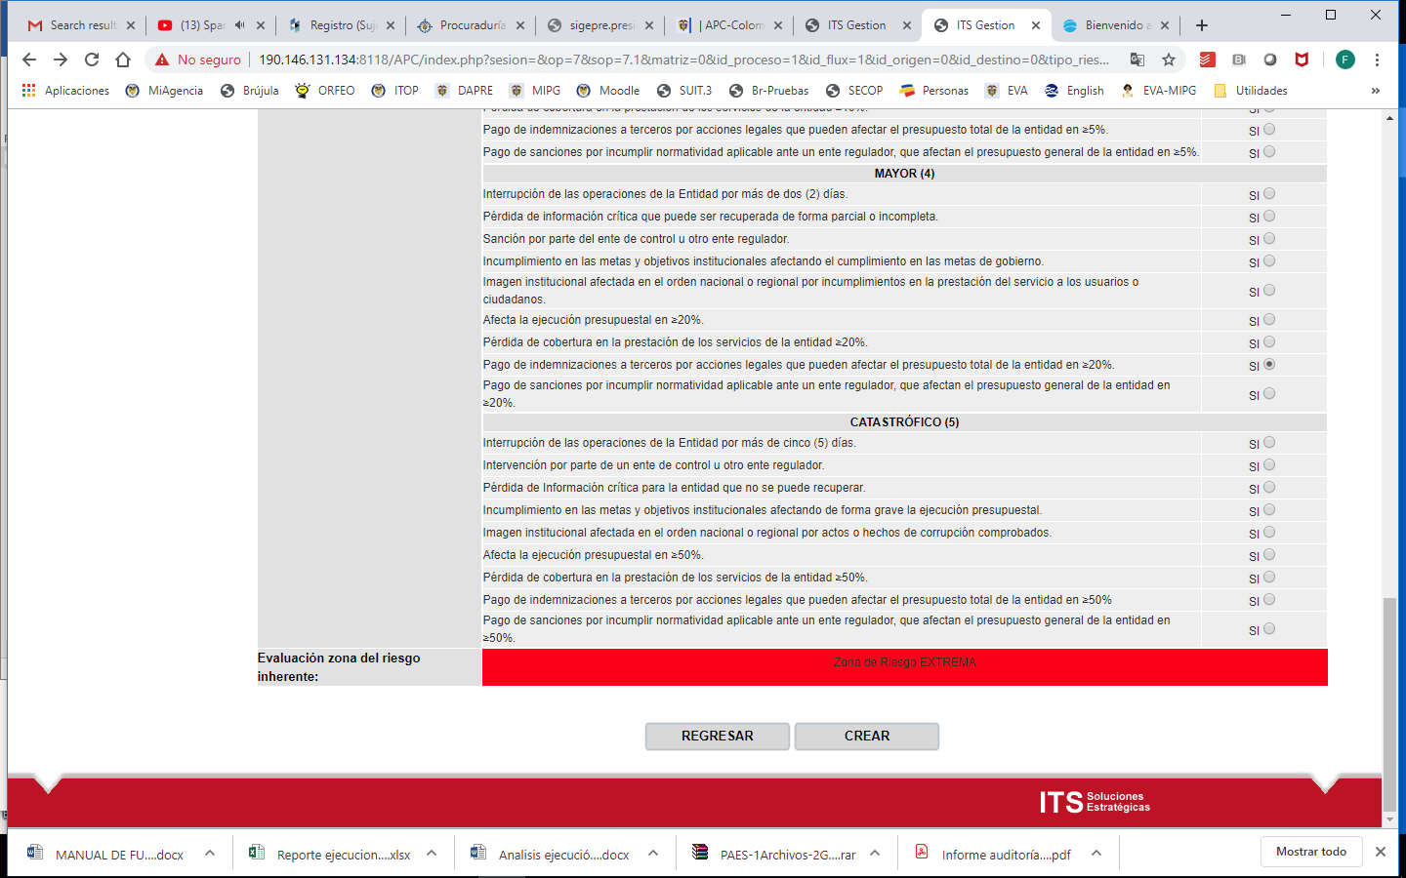

**Valoración del riesgo**

Al dar click en el botón crear, sale una ventana emergente preguntando **si existen controles para el riesgo**, allí se debe dar click en “SI” ya que cada causa identificada debe tener al menos un control

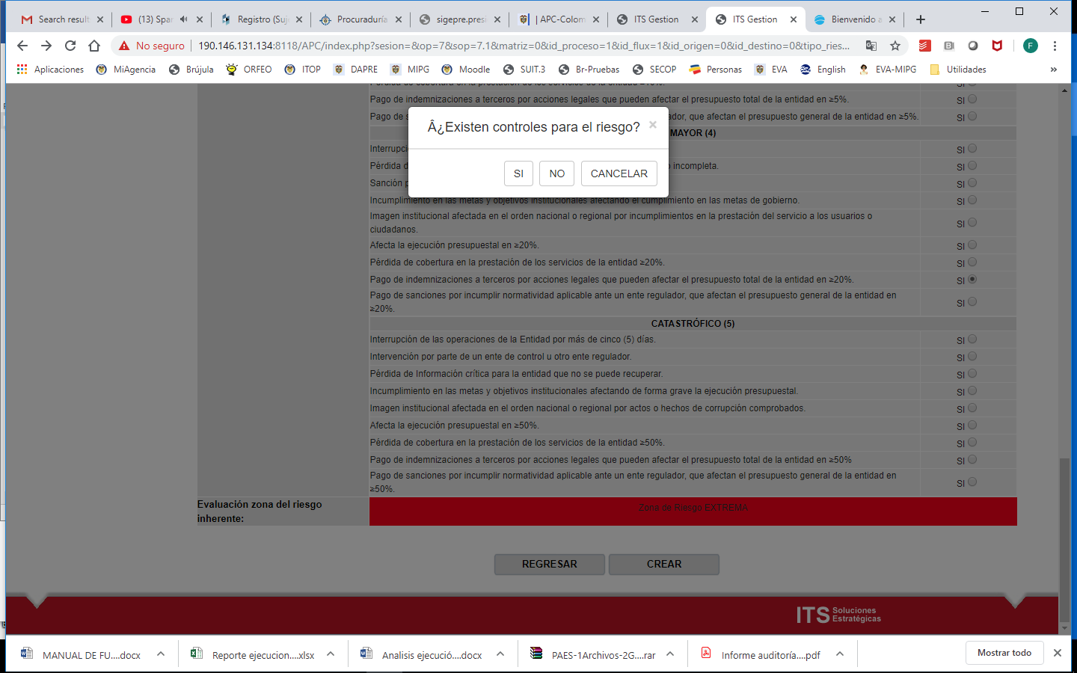

Allí se despliega una ventana donde se permite seleccionar la causa a la cual le apunta el control desde una ventana desplegable (solo se puede seleccionar una causa). Luego se define el control y se califica su diseño y ejecución de acuerdo con los criterios establecidos en la Guía el DAFP.

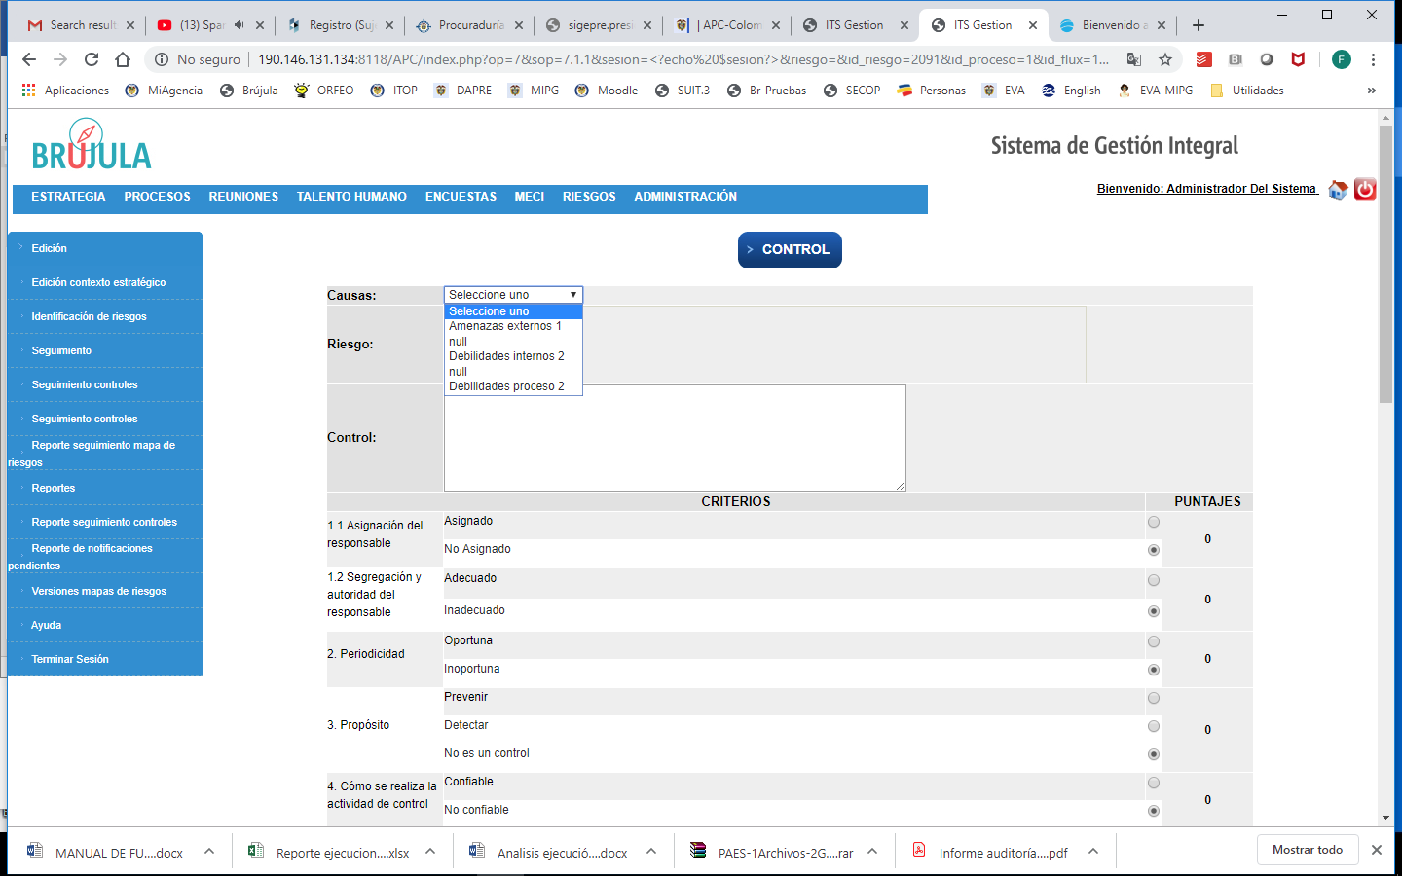

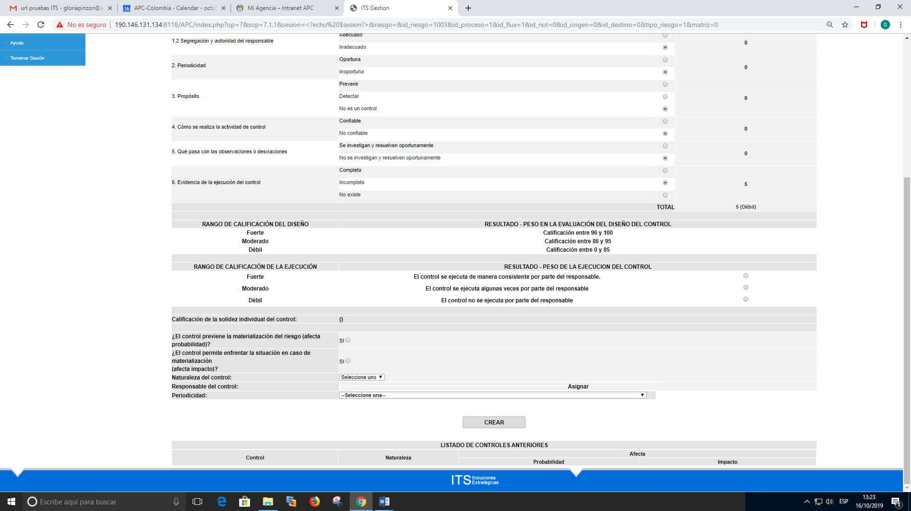

Se define la naturaleza del control

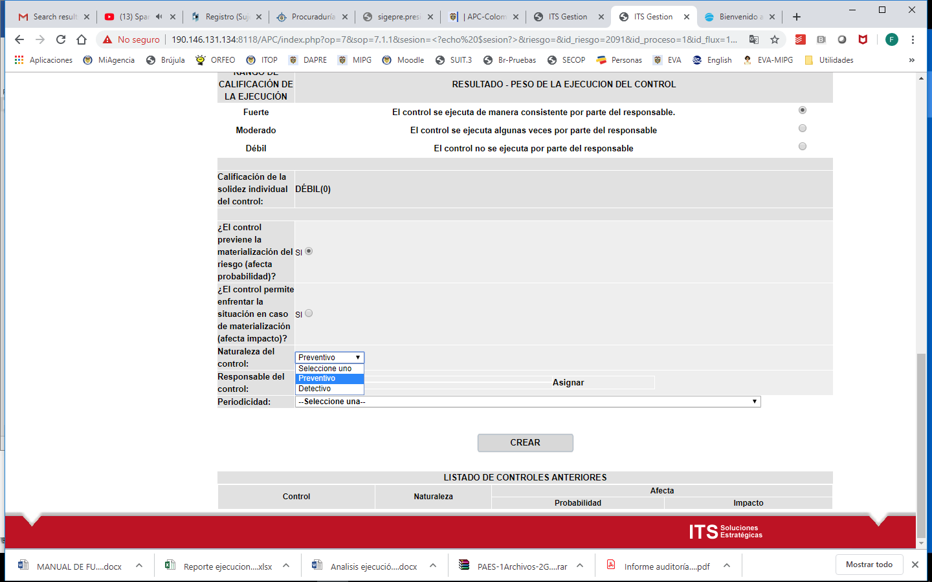

Se define el responsable haciendo click en asignar

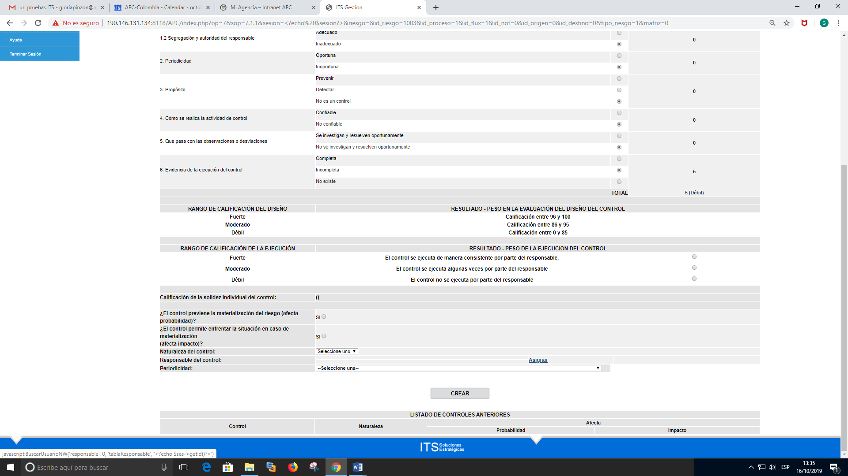

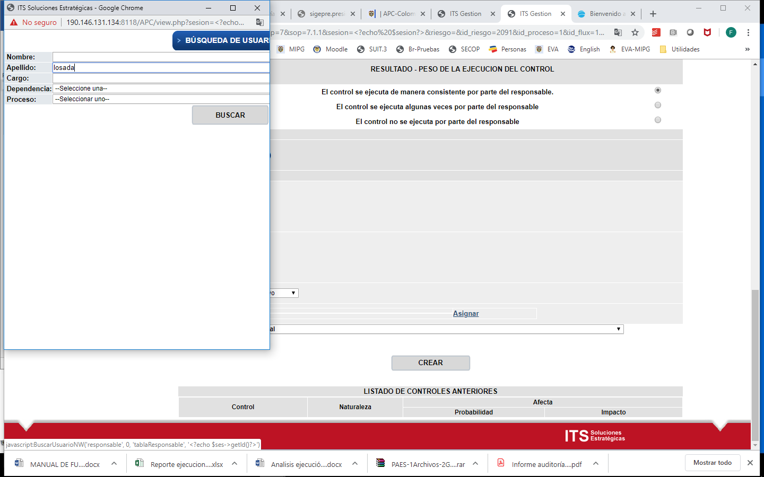

Posterior a que se escoja el responsable, se debe escoger con el signo “ +” y se cierra el cuadro, e inmediatamente el nombre aparece en el renglón enseguida de responsable del control

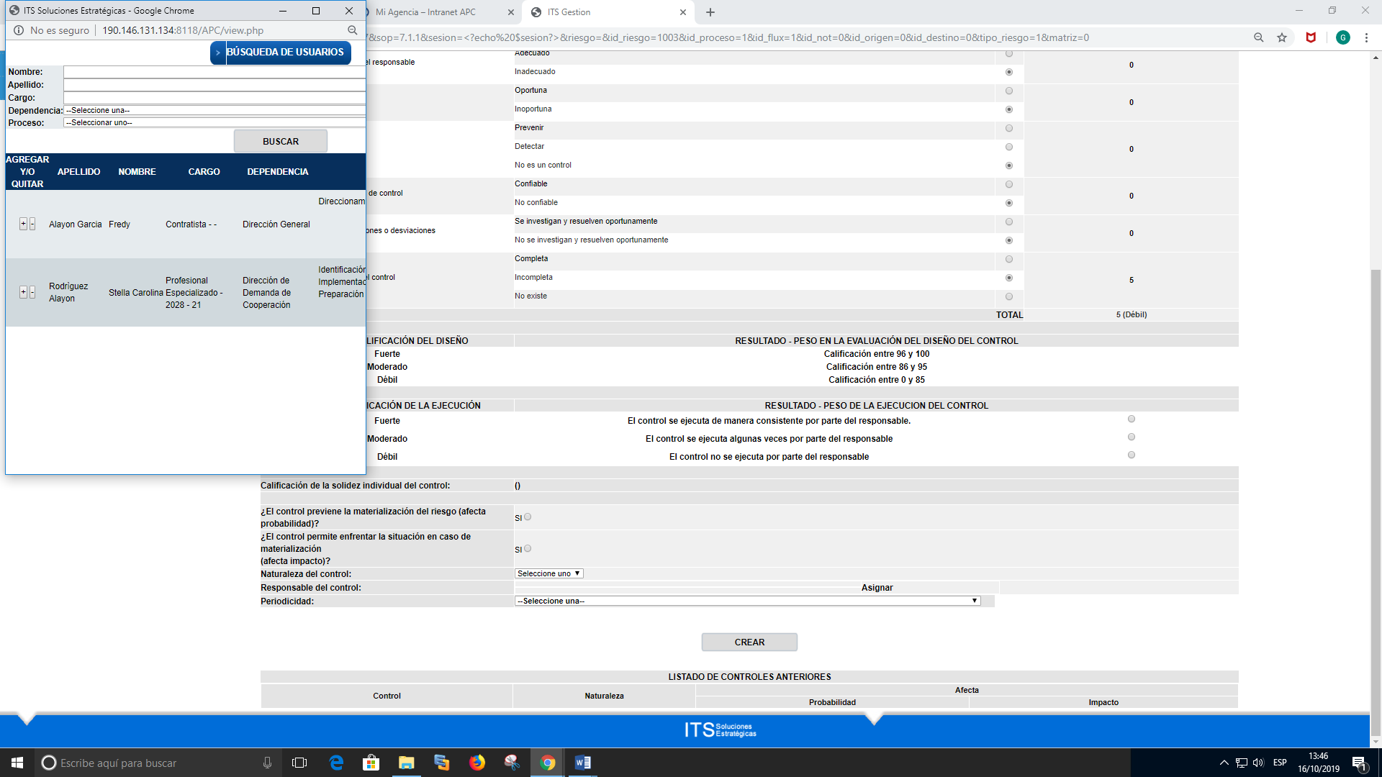

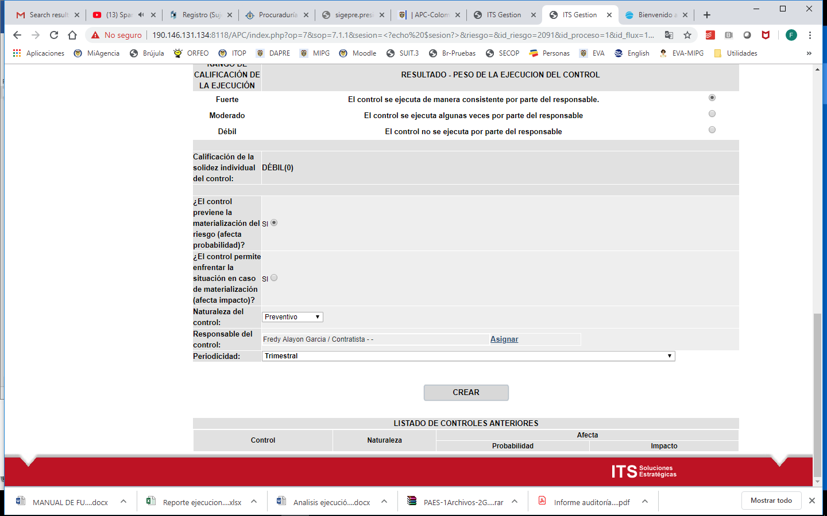

Después de haber escogido el responsable del control, se define la periodicidad e inmediatamente se le da click en el botón crear

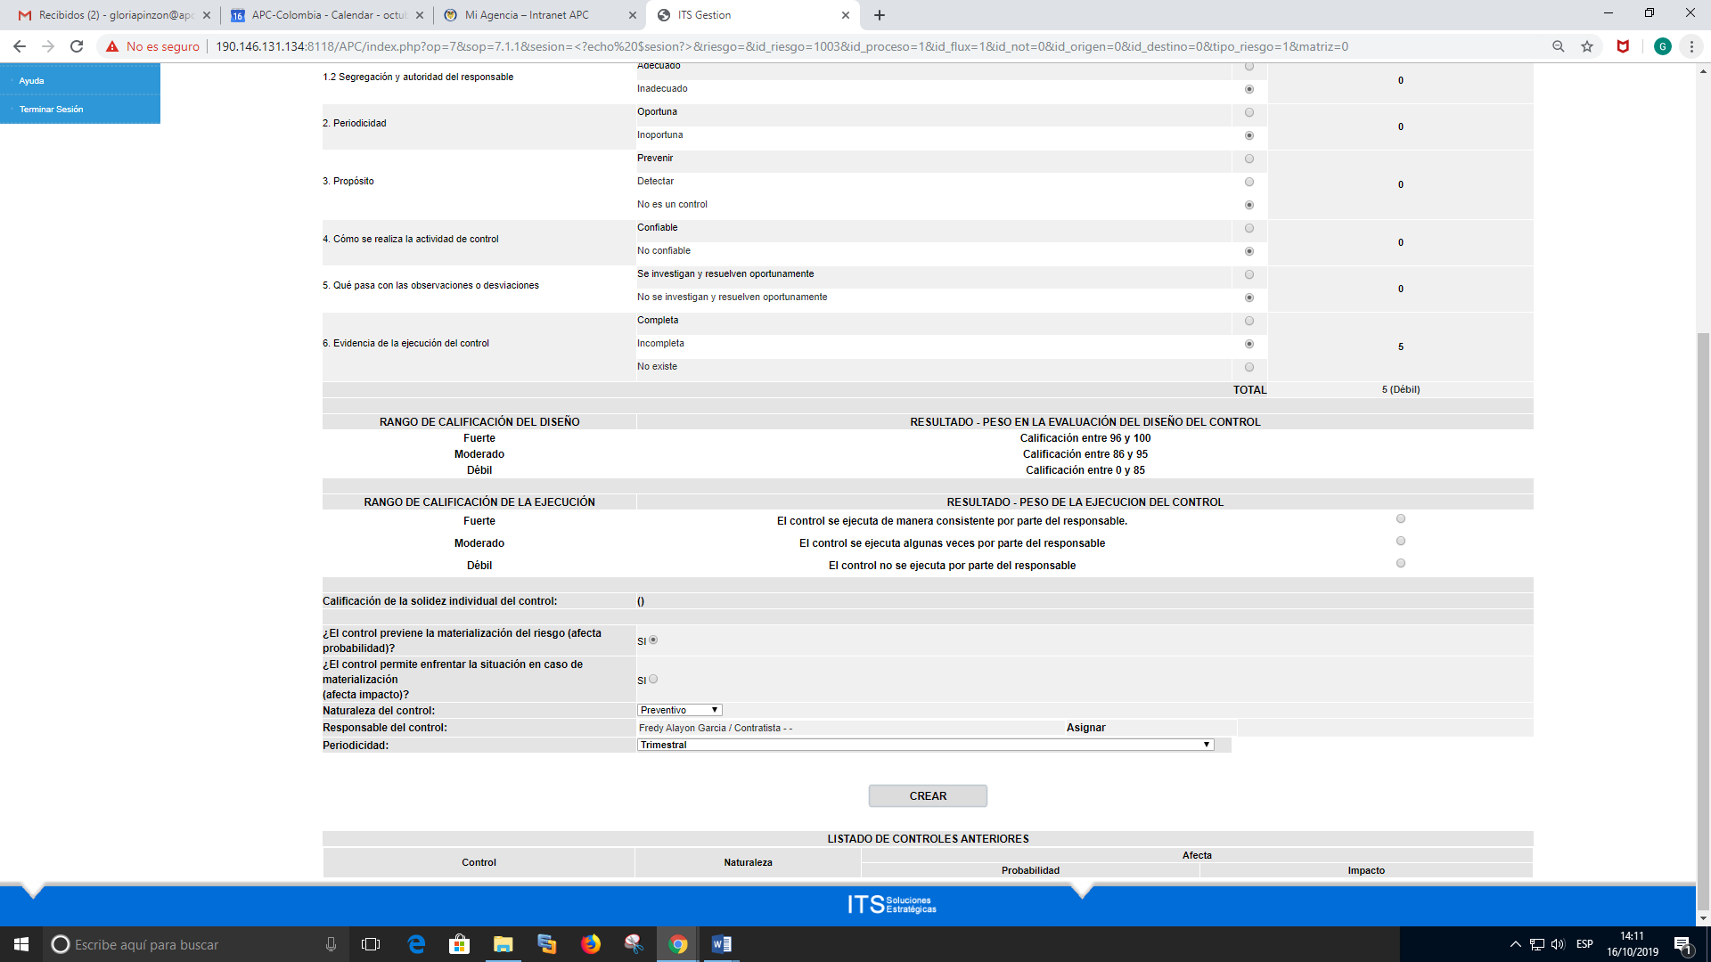

Se crea el control al riesgo que se definió

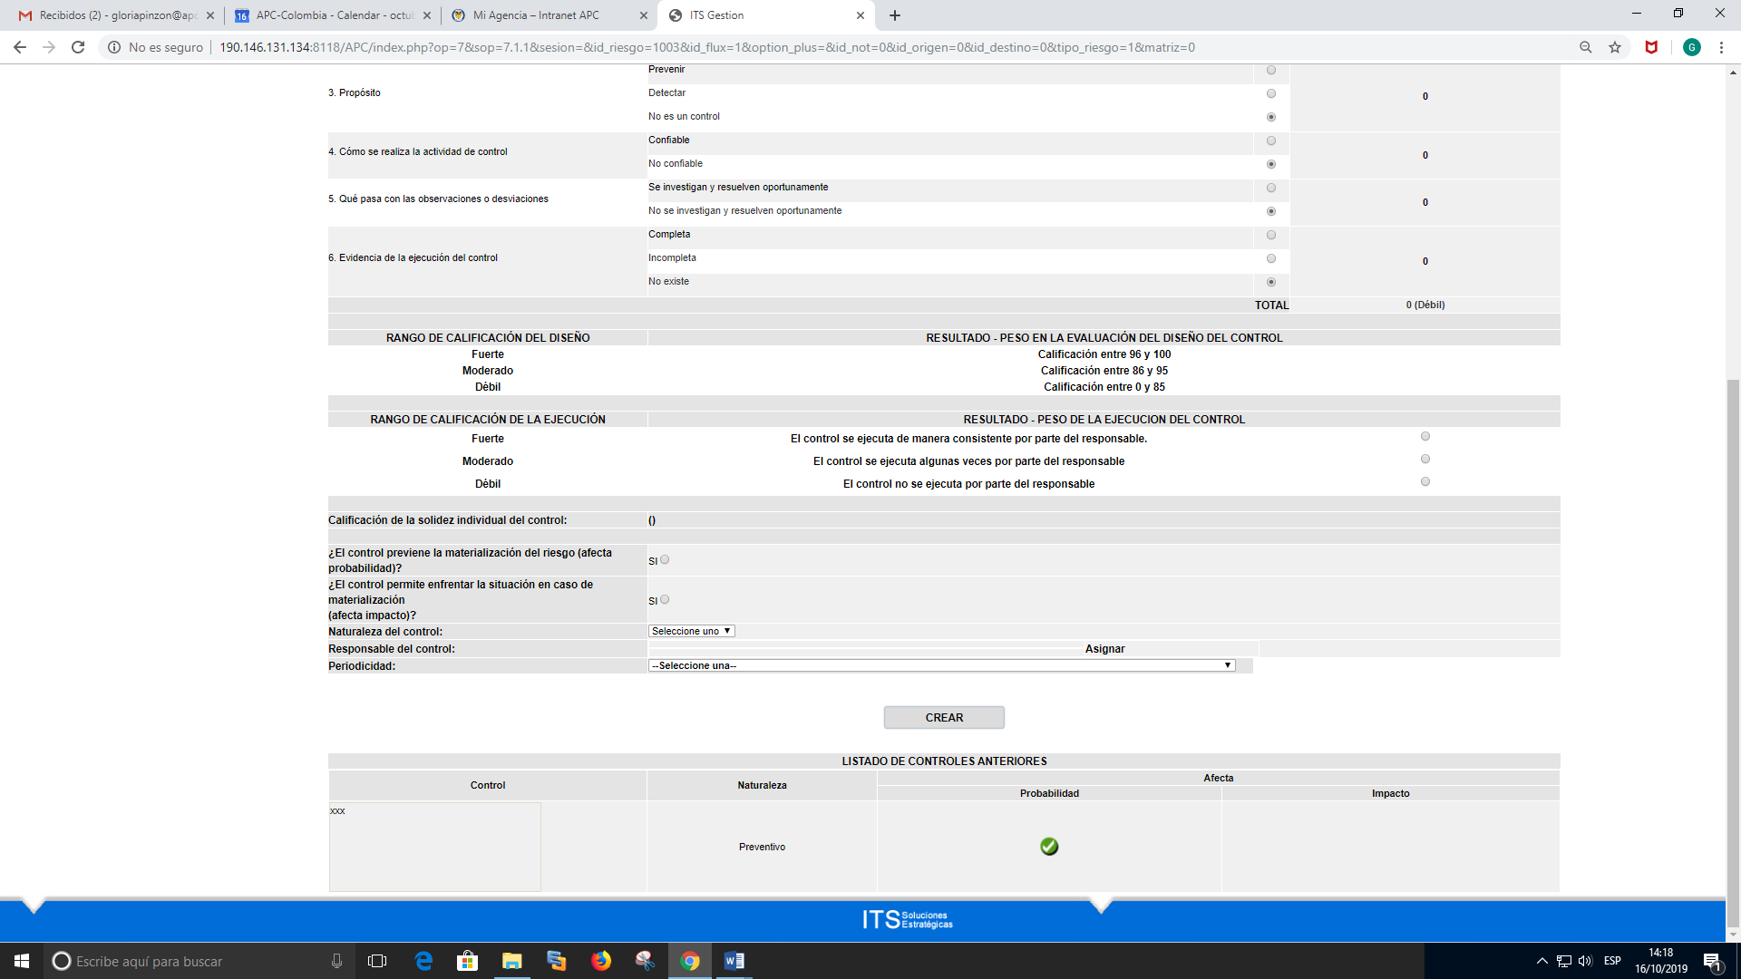

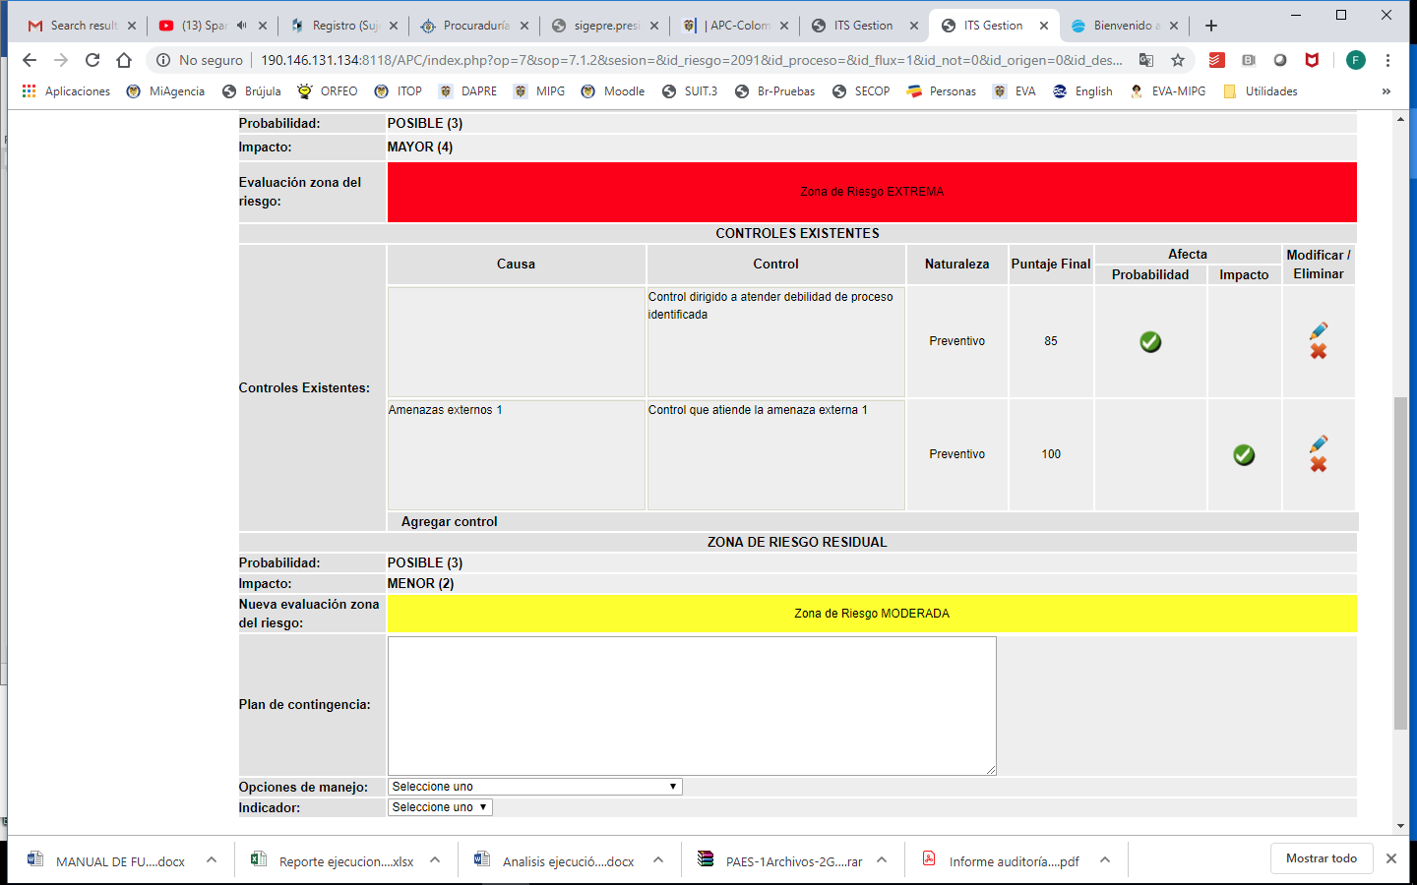

Al finalizar la creación de controles, se determina la zona de riesgo residual y se habilita el campo para registrar el plan de contingencia, así como el campo para seleccionar el tipo de opción de manejo que se va a aplicar. Así mismo se debe seleccionar el o los indicadores creados para el riesgo.

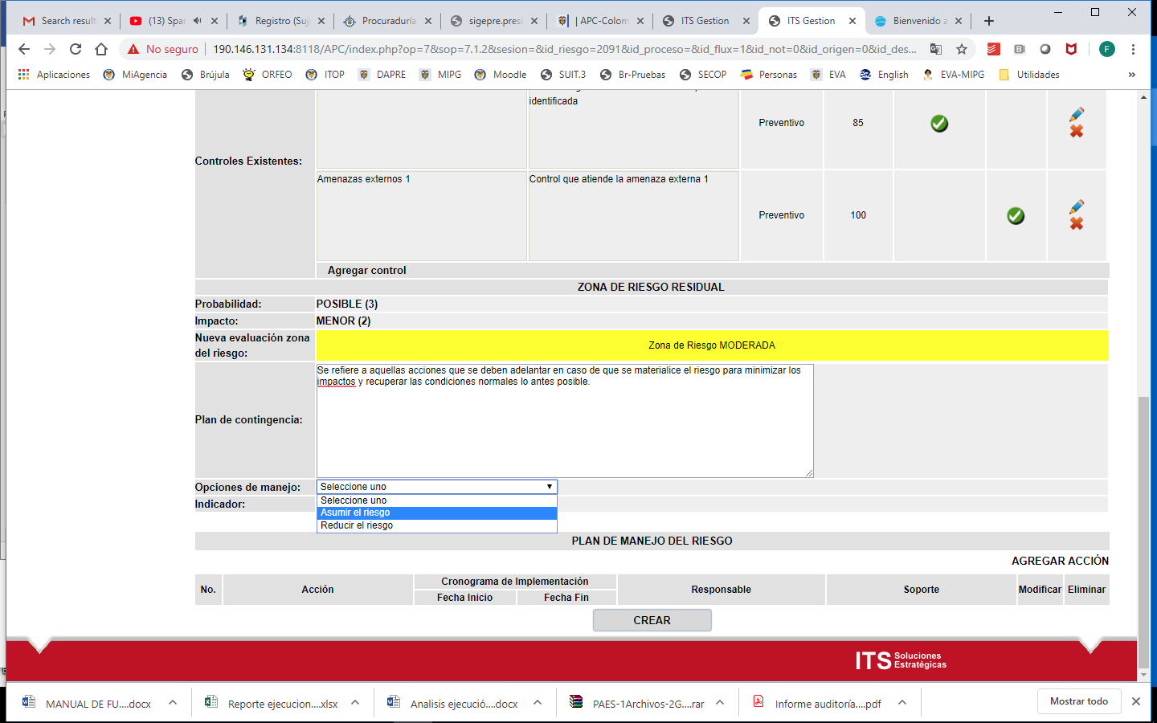

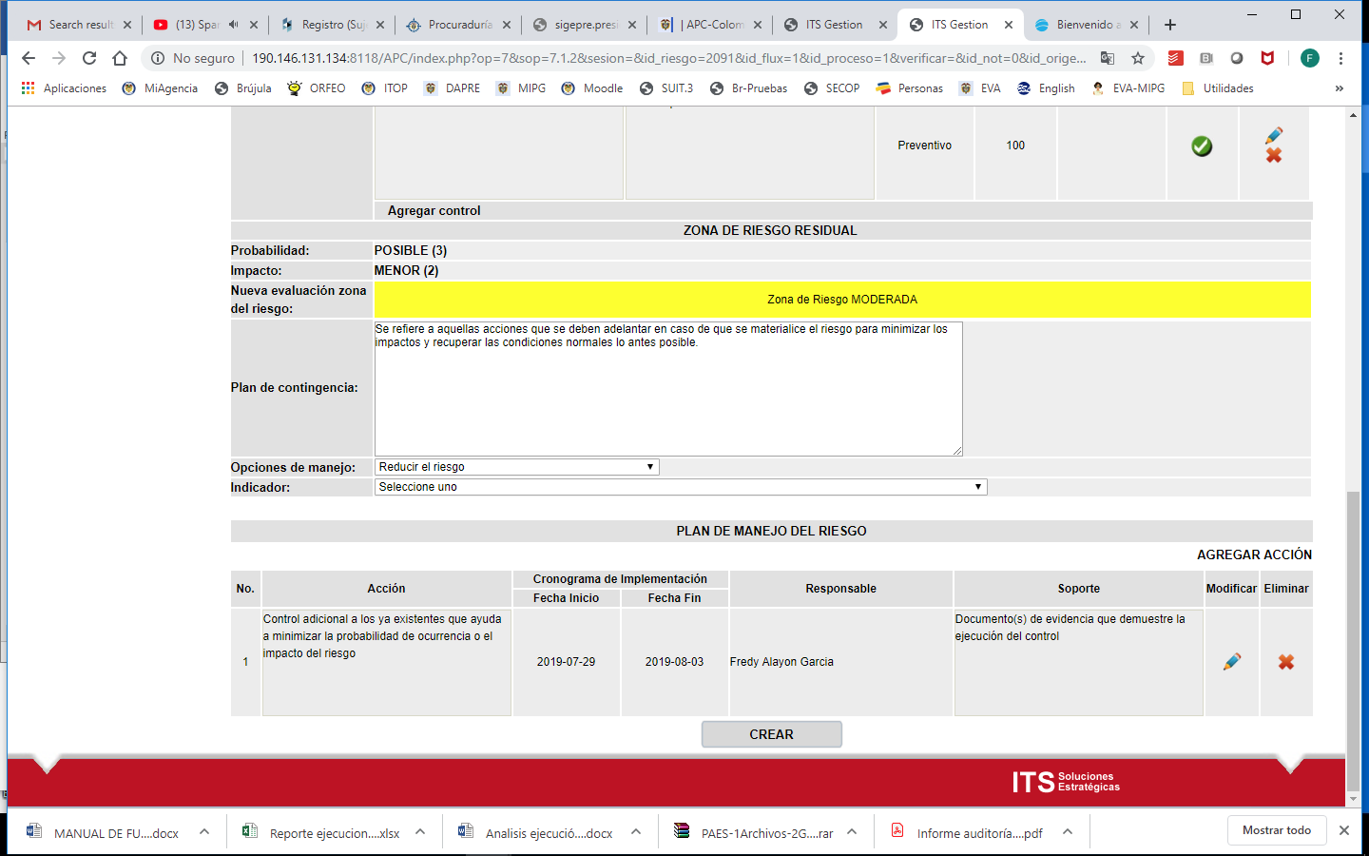

Después de que se crean los controles y acciones de los riesgos estas se consolidan en el mapa de riesgos

Para consultar el mapa de riesgos del proceso a que pertenece se verifica de la siguiente manera: Ingresando por la ventana de “RIESGOS”, después se ingresa por “Reportes” y se selecciona la opción que más se ajuste a su búsqueda. A continuación, un ejemplo:

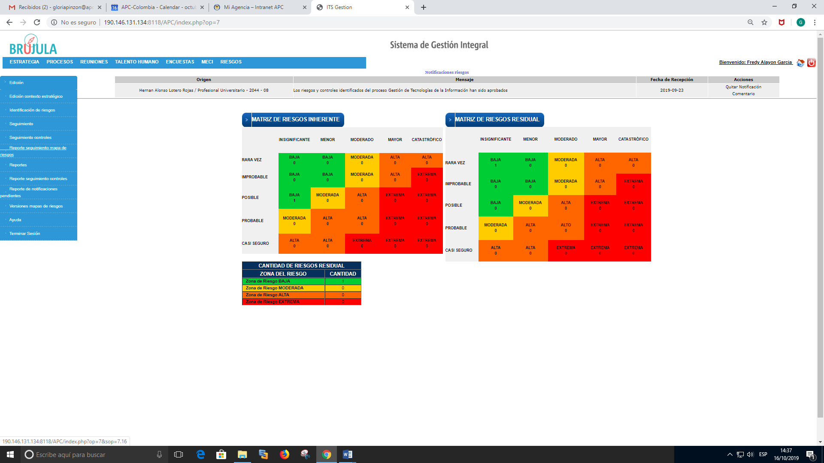

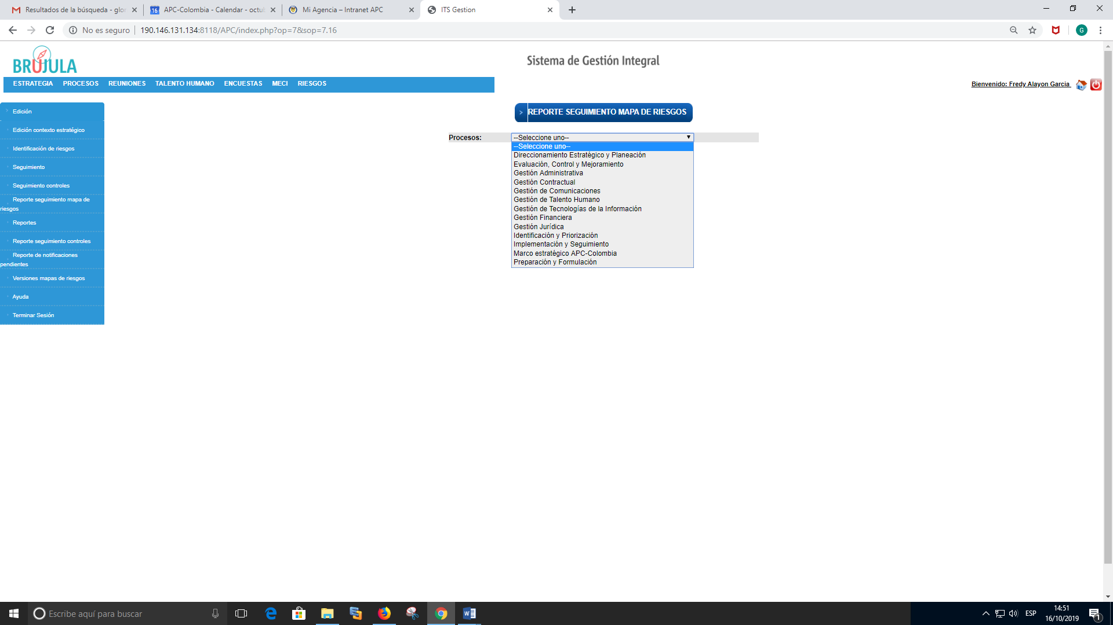

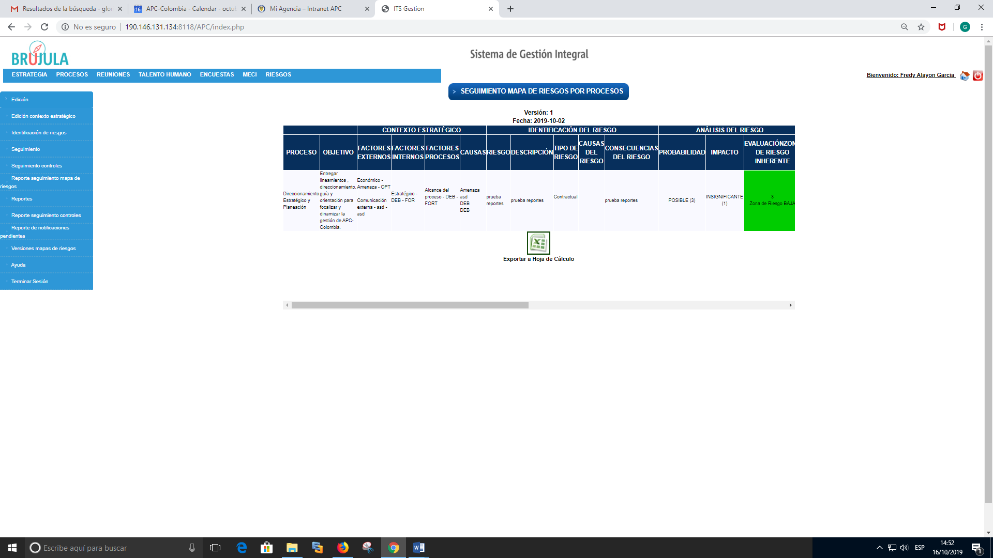

# CONTROL DE CAMBIOS

| Versión | Código | Nombre | Acto | Control de cambios |
| --- | --- | --- | --- | --- |
| 1 | DG-D-008 | Lineamientos Administración del Riesgo | Acta21Mar11/2013 | Nuevo 01/03/2013 |
| 2 | DG-D-008 | Lineamientos Administración del Riesgo | No tiene | Actualización imagen institucional 01/05/2013 |
| 3 | DG-D-008 | Lineamientos Administración del Riesgo | No tiene | Actualización imagen institucional 27/10/2014 |
| 4 | DG-D-008 | Lineamientos Administración del Riesgo | No tiene | Se incluye anexo de análisis de contexto estratégico |
| 5 | DG-D-008 | Política, lineamientos y metodología de identificación y administración del riesgo | Acta noviembre 19 de 2015 | Se reorganizó la información del documento, se amplió el alcance a otros sistemas de gestión, se completó la información y las referencias a otros documentos del Sistema de Gestión Integrado, y se articula con el formato DG-F-017 y el procedimiento respectivo. |
| 6 | E-OT-008 | Política, lineamientos y metodología de identificación y administración del riesgo | Acta diciembre 22 de 2015 | Cambió el código del documento. Incluyó nueva dirección de la entidad e incluyó parámetros específicos para los riesgos de corrupción |
| 1 | A-OT-022 | Manual de identificación y distribución del riesgo contractual de la Agencia Presidencial de Cooperación Internacional de Colombia, APC-Colombia. | Brújula Junio 10 de 2016 | Se crea el Manual de identificación y distribución de riesgos contractuales. |
| 7 | E-OT-008 | Política, lineamientos y metodología de identificación y administración del riesgo | Brújula, Agosto 01 de 2016 | Se incluyen pasos en la herramienta Brújula. |
| 8 | E-OT-008 | Política, lineamientos y metodología de identificación y administración del riesgo | Brújula, Octubre 28 de 2016. | Se incluyó el diagnóstico y las líneas de defensa. Se precisaron las categorías para calificar el impacto y se incluyeron consideraciones específicas para cada sistema de gestión SISO Y SSI. Se aclararon los tratamientos. Se ajustaron las referencias normativas. |
| 9 | E-OT-008 | Política, lineamientos y metodología de identificación y administración del riesgo | Brújula, marzo 08 de 2017 | Se ajusta a la nueva imagen institucional. |
| 10 | E-OT-008 | Política, lineamientos y metodología de identificación y administración del riesgo | Brújula, mayo 19 2017 | Amplía el detalle a los elementos relacionados con el Sistema de Seguridad de la información, daño antijurídico, y Plan de Gestión Ambiental. Aborda las sugerencias emitidas por Control Interno en el Informe de Auditoria de Gestión del Riesgo, diciembre 19 de 2016.Amplía el diagnóstico. |
| 11 | E-OT-008 | Política, lineamientos y metodología de identificación y administración del riesgo | Brújula, julio 21 de 2017 | Ajustó tablas 17 y 18, ajustó la valoración de probabilidad e impacto de riesgos ambientales. Se armonizaron los conceptos de seguridad de la información con la planilla de recaudo. Amplió el diagnóstico. |
| 12 | E-OT-008 | Lineamientos de Administración del Riesgo | Brújula, octubre 25 de 2018. | Cambio de imagen institucional |
| 13 | E-OT-008 | Política de Gestión del Riesgo | Acta del Comité Institucional de Coordinación de Control Interno. Noviembre 7 de 2019. | Se reestructuró el documento siguiendo los lineamientos establecidos en la Guía para la administración del riesgo y el diseño de controles en entidades públicas del DAFP. |
| 14 | E-OT-008 | Política de Gestión del Riesgo | Brújula, marzo 4 de 2020. | Se incluye el contexto estratégico. |

1. Para cada causa debe identificarse un control, por lo cual se recomienda priorizar las causas que dan origen a cada riesgo, para facilitar el posterior seguimiento a los controles existentes y a las acciones de manejo que se planteen.
2. Para definir el riesgo tenga en cuenta la pregunta señalada en el recuadro amarillo de la Guía del DAFP (página 27), además de las características del propósito identificado para cada entregable. El aplicativo Brújula esta actualizado a partir de 2020 para cargar los riesgos con todos los insumos provenientes de la Guía del DAFP (2018).